18 december 2008
Stand van zaken beleidsontwikkeling

Opvang zwerfjongeren 2008

Inhoud

Samenvatting 1
1 Over dit onderzoek 4
1.1 Doel en aanpak van het onderzoek 4
1.2 Taken en verantwoordelijkheden bij hulp aan zwerfjongeren 5
1.3 Leeswijzer 7
2 Een effectieve aanpak van de zwerfjongerenproblematiek 9
2.1 Inleiding 9
2.2 Een sluitende aanpak van voorzieningen 9
2.3 Een gesloten beleidscyclus 10
2.4 Een effectieve aanpak van zwerfjongerenproblematiek 11
3 De aanpak van zwerfjongerenproblematiek door centrumgemeenten 13
3.1 Inleiding 13
3.2 Beschrijvingskader 13
3.3 Stand van zaken in beeld 16
3.4 Conclusie 17
4 Initiatieven jeugdbeleid en maatschappelijke opvang 18
4.1 Inleiding 18
4.2 Initiatieven minister voor Jeugd en Gezin 18
4.2.1 Verbetering informatievoorziening Wet op de Jeugdzorg 18
4.2.2 Landelijke verwijsindex risicojongeren 19
4.2.3 Zorg- en adviesteams 20
4.2.4 Centra voor Jeugd en Gezin 20
4.3 Initiatieven staatssecretaris van VWS 21
4.3.1 Definitie zwerfjongere 21
4.3.2 Onderzoek doorlopende zorg rond het achttiende levensjaar 21
4.3.3 Informatievoorziening maatschappelijke ondersteuning 22
4.3.4 Stedelijke kompassen 22
4.4 Initiatieven op provinciaal niveau 23
4.4.1 Cliëntvolgsysteem jeugdzorg 23
4.4.2 Ramings- en verdeelmodel provinciale jeugdzorg 24
4.5 Initiatieven uit het veld 24
4.5.1 Ondersteuningsprogramma Tijd voor zwerfjongerenbeleid 24
4.5.2 Koppeling bestanden instellingen Federatie Opvang 25
4.5.3 Kamers met Kansen 26
4.6 Conclusie 26
5 Conclusies en aanbevelingen 29
6 Bestuurlijke reactie en nawoord Algemene Rekenkamer 31
6.1 Reactie minister voor Jeugd en Gezin en staatssecretaris van VWS 31
6.2 Nawoord Algemene Rekenkamer 33
Bijlage 1 Methoden voor een regionale probleemanalyse 35
Bijlage 2 Weging toepassing uitgangspunten effectieve aanpak per
centrumgemeente 40
Literatuur 44
Afkortingen 45

Samenvatting
Sinds 2002 besteedt de Algemene Rekenkamer regelmatig aandacht aan de opvang van zwerfjongeren. Een belangrijke reden hiervoor is dat zwerfjongeren in beleid vaak tussen wal en schip vallen, omdat zij zorg en aandacht nodig hebben op het grensvlak van jeugdzorg en maatschappelijke opvang. Bij de zorg voor zwerfjongeren zijn onder meer gemeenten, provincies en zorgkantoren betrokken. Aandacht voor de specifieke problematiek van zwerfjongeren heeft geleid tot gerichte (opvang)voorzieningen voor deze jongeren. Echter, een effectieve aanpak van de zwerfjongerenproblematiek strekt verder dan dat. Hiervoor is het nodig dat in het verzorgingsgebied van iedere centrumgemeente een sluitende keten tot stand komt van preventie, signalering, opvang, begeleiding en nazorg. De omvang van het beschikbare voorzieningenaanbod en de aansluiting op de lokale en regionale behoefte moeten gebaseerd zijn op een degelijke probleemanalyse binnen een sluitende beleidscyclus.

Dit jaar hebben wij de stand van zaken opgemaakt van de beleidsontwikkeling bij de centrumgemeenten, mede naar aanleiding van het uitdrukkelijke verzoek van de staatssecretaris van Volksgezondheid, Welzijn en Sport om expliciet aandacht te besteden aan zwerfjongeren in het zogenoemde Stedelijk Kompas. Hiervoor zijn de volgende vragen beantwoord: Welke centrumgemeenten maken gebruik van probleemanalyses en hoe ver zijn zij bij de opzet van een gesloten beleidscyclus? De conclusie is dat vrijwel alle centrumgemeenten aandacht hebben voor de specifieke zorgvraag van zwerfjongeren. Een deel hiervan verzamelt hiervoor systematisch informatie. Slechts een beperkt aantal centrumgemeenten betrekt in de probleemanalyse ook de minderjarige zwerfjongeren. Wij bevelen de staatssecretaris van Volksgezondheid, Welzijn en Sport en de minister voor Jeugd en Gezin aan om centrumgemeenten te stimuleren ook de jonge zwerfjongeren te betrekken in de probleemanalyse.

Het opstellen van een Stedelijk Kompas, waarin de gemeentelijke aanpak van dak- en thuisloosheid is vastgelegd, en het nadrukkelijke verzoek van de staatssecretaris van VWS om hierin expliciet aandacht te besteden aan de zwerfjongeren, is een belangrijke impulsen geweest in de geconstateerde positieve ontwikkeling in de beleidsvorming. Wel gaat het bij veel centrumgemeenten om een in aanleg positieve ontwikkeling. Plannen, experimenten en voornemens moeten omgezet worden naar concrete activiteiten en hun beslag krijgen in een structurele aanpak.
Wij bevelen daarom de staatssecretaris van VWS aan om de uitvoering van de in stedelijk kompassen geformuleerde plannen te volgen om te bezien of aanvullende maatregelen nodig zijn om de realisatie van de door gemeenten geformuleerde doelstellingen te ondersteunen.

In dit rapport beschrijven wij initiatieven die gericht zijn op het versterken van het beleid voor zwerfjongeren. Deze activiteiten zijn gericht op het verbeteren van de beleidsinformatie over zwerfjongeren en op het versterken van een samenhangend voorzieningenaanbod voor de jongeren. Activiteiten die naar verwachting een belangrijke aanzet zijn tot verbetering van de aanpak van de zwerfjongerenproblematiek zijn de door de minister voor Jeugd en Gezin geïnitieerde landelijke verwijsindex risicojongeren en het door de Stichting Zwerfjongeren Nederland, Federatie Opvang, SGBO en Movisie ontwikkelde ondersteuningsprogramma Tijd voor zwerfjongerenbeleid. De landelijke verwijsindex vergroot de kans dat (potentiële) zwerfjongeren in een vroeg stadium de nodige hulp en ondersteuning krijgen. Het ondersteuningsprogramma begeleidt een aantal centrumgemeenten bij het opstellen van een probleemanalyse en de organisatie van een sluitende keten en verzamelt daarbij belangrijke beleidsinformatie over het functioneren van de stelsels waarbinnen het zwerfjongerenbeleid tot stand komt.

Onderdeel van een sluitende beleidscyclus is een goede registratie van gegevens over jongeren in voorzieningen. De realisatie van een databestand waarin cliëntgegevens van alle bij de Federatie Opvang aangesloten instellingen zijn samengevoegd, geeft de mogelijkheid om op landelijk niveau inzicht te krijgen in het aantal zwerfjongeren dat van deze voorzieningen gebruik maakt. Naar verwachting zal de staatssecretaris van VWS begin 2009 aan de Tweede Kamer op basis van dit databestand inzicht geven in de omvang van verschillende groepen die gebruikmaken van de maatschappelijke opvang, waaronder zwerfjongeren. Wij vinden de realisatie van het databestand een goede stap om ook op nationaal niveau inzicht te krijgen in het aantal zwerfjongeren in Nederland en de ontwikkelingen daarin. Wij bevelen de bewindspersonen aan om bijvoorbeeld met verbeterde wet- en regelgeving de kwaliteit van de registraties van (opvang)voorzieningen te blijven ondersteunen.

Gemeenten gebruiken diverse meet- en analysemethoden voor de ondersteuning van hun beleid. Meerdere centrumgemeenten verzamelen systematisch informatie over de zwerfjongerenproblematiek. In de bijlage van dit rapport beschrijven wij deze methoden en geven we een overzicht van hun sterke en zwakke punten. Centrumgemeenten die nog weinig zicht hebben op de zwerfjongerenproblematiek zouden goed gebruik kunnen maken van de hier beschreven methoden.

Reactie en nawoord
De staatssecretaris van VWS en de minister voor Jeugd en Gezin hebben op 9 december 2008 gereageerd op ons rapport. In hun reactie nemen zij de aanbevelingen van het onderzoek over en formuleren zij concrete acties voor de uitvoering daarvan.
Om de samenwerking en afstemming tussen de provinciale jeugdzorg en het gemeentelijk beleid voor jongeren te verbeteren, worden centrumgemeenten door de staatssecretaris gestimuleerd om sluitende afspraken te maken met de jeugdzorg. De minister voor Jeugd en Gezin gaat jaarlijks de provinciale beleidskaders beoordelen op samenwerking met gemeenten. De staatssecretaris gaat de uitvoering van de stedelijke kompassen volgen. Wanneer blijkt dat het beleid voor zwerfjongeren ontoereikend is, zal zij daarover in gesprek gaan met de betreffende gemeenten. Daarnaast zal zij centrumgemeenten stimuleren om ook de jongeren onder de achttien jaar in de regionale probleemanalyse te betrekken.
In 2010 laten de bewindspersonen onderzoek uitvoeren naar de stand van zaken van de uitvoering van het zwerfjongerenbeleid.
Tot slot geven de bewindspersonen in hun reactie aan dat via verschillende projecten wordt gewerkt aan het verbeteren van de informatievoorziening. Over de haalbaarheid van de invoering van de verwijsindex in de maatschappelijke opvang zullen ze overleg voeren met de Federatie Opvang.

De Algemene Rekenkamer constateert met instemming dat beide bewindspersonen de aanbevelingen overnemen en spreekt de hoop uit dat het moment nadert dat zwerfjongeren zelf gaan ervaren dat hun problemen tijdig herkend, erkend en aangepakt worden.

- Over dit onderzoek
Wat vooraf ging
In maart 2002 publiceerde de Algemene Rekenkamer op verzoek van de Tweede Kamer een eerste onderzoek naar de opvang van zwerfjongeren. In november 2003 deden wij op verzoek van de toenmalige staatssecretaris van Volksgezondheid, Welzijn en Sport (VWS) onderzoek naar de ontwikkelingen sinds het verschijnen van het eerste rapport. In beide onderzoeken concludeerden we dat er onvoldoende aandacht was voor samenhangende activiteiten voor zwerfjongeren rondom preventie, signalering, eerste (crisis)opvang, begeleidingstrajecten, vervolgtrajecten en nazorg.
De bewindspersonen van het Ministerie van VWS meldden in november 2003 dit probleem te willen oplossen door de aansluiting binnen de jeugdhulpverleningsketen te verbeteren. De afname van de zwerfjongerenproblematiek is een goede graadmeter voor het succes van het algemene jeugdbeleid, aldus de toenmalige bewindspersonen.
Toen in 2004 duidelijk werd dat deze ‘graadmeter’ geen spoedige, structurele invulling kreeg, besloten wij om opnieuw onderzoek te doen.
Met het rapport Opvang Zwerfjongeren 2004 hebben wij continuïteit in de informatie willen geven. In 2005, toen bleek dat nog steeds geen structurele informatievoorziening ophanden was, hebben wij ons in het onderzoek Zwerfjongeren 2005 geconcentreerd op de informatievoorziening en de samenwerkingsafspraken van provincies, gemeenten en hulpverlening.
In 2007 constateerden wij dat er beweging komt in de opvang en begeleiding van zwerfjongeren. Het onderzoek wees erop dat lokale en regionale partijen bereid zijn hun verantwoordelijkheid voor zwerfjongeren op te pakken. De staatssecretaris deed naar aanleiding van ons rapport de toezegging in 2010 onderzoek uit te laten voeren naar de stand van zaken rondom zwerfjongeren.

  - Doel en aanpak van het onderzoek
Met de toezegging van de staatssecretaris om in 2010 een onderzoek uit te laten voeren hebben we besloten dit jaar geen landelijk beeld van het aantal zwerfjongeren te geven. Doordat we een aantal maal een landelijk beeld hebben opgesteld, hebben we inzicht verworven in de ontwikkelingen rond de beleidsontwikkeling bij centrumgemeenten.

Beleid voor zwerfjongeren start met een degelijke probleemanalyse. Deze probleemanalyse moet inzicht geven in de omvang van de groep zwerfjongeren en in de aard van de hulp- en ondersteuningsvragen. Op basis daarvan kan een samenhangend zorgaanbod worden ontwikkeld. Deze twee onderdelen – probleemanalyse en samenhang in het zorgaanbod – zien wij als maatstaf voor een effectieve aanpak van de zwerfjongerenproblematiek (zie verder hoofdstuk 2). In dit onderzoek geven we een overzicht van de centrumgemeenten die op dit moment het voorzieningenaanbod voor zwerfjongeren afstemmen op de specifieke zorgvragen. De effectiviteit van die aanpak kan pas in latere jaren worden vastgesteld. Daarnaast inventariseren en beschrijven we in dit onderzoek de initiatieven voor het versterken van het zwerfjongerenbeleid. Sommige van deze initiatieven zijn genomen naar aanleiding van door ons geconstateerde problemen in de uitvoering van het zwerfjongerenbeleid.

  - Taken en verantwoordelijkheden bij hulp aan zwerfjongeren
Het zorgaanbod voor zwerfjongeren komt tot stand op het snijvlak van verschillende beleidsterreinen. Tot achttien jaar zijn de zwerfjongeren in algemene zin aangewezen op de jeugdgezondheidszorg of de maatschappelijke ondersteuning, waarover de gemeenten de regie voeren. Is echter voor hen een indicatie jeugdzorg gesteld dan zijn zij aangewezen op de jeugdzorg, waarover de provincie de regie voert. Het gaat bij zwerfjongeren om een combinatie van problemen, waarbij het ontbreken van een stabiele woon- of verblijfplaats centraal staat. De (dagelijkse) zorg om een slaapplaats gaat vaak samen met financiële problemen en het ontbreken van een zinvolle dagbesteding. Voorts is er in een kwart van de gevallen sprake van een licht verstandelijke handicap. Ook problematisch gebruik van alcohol en/of softdrugs en (lichte) criminaliteit kunnen een onderdeel van de problemen zijn (Heineke, 2007, 6).

Overzicht 1.1 maakt duidelijk welke bestuurlijke en organisatorische niveaus taken en verantwoordelijkheden hebben bij het tot stand brengen van het zorgaanbod voor zwerfjongeren en welke wettelijke regelingen hieraan ten grondslag liggen.

Overzicht 1.1 Verantwoordelijkheden op decentraal niveau
Alle gemeenten | Centrumgemeenten | Provincies | Zorgkantoren
Wet collectieve preventie volksgezondheid: (0-19 jaar)  - preventie: voorkomen, signaleren en snel aanpakken van maatschappelijke uitval en multiproblemsituaties (vangnet)  - herstel: weer meedoen, erbij horen en uitval voorkomen  Wet maatschappelijke ondersteuning:  preventie en herstel van dak- en thuislozen;  op preventie gerichte ondersteuning jeugd | Extra taken Wet maatschappelijke ondersteuning  - voorzien in het hulp- en zorgaanbod voor dak- en thuislozen  - toeleiden naar zorg: opsporen en in contact komen met sociaal kwetsbare personen, het maken van een probleemanalyse en toeleiden naar zorg. | Wet op de jeugdzorg  regie over de hulpverlening aan geïndiceerde jongeren tot 18 jaar  Bureau jeugdzorg  - indicatiestelling  - uitvoering van jeugdbeschermingsmaatregelen  - jeugdreclassering | AWBZ  - contracten afsluiten met de zorgaanbieders voor langdurige zorg voor mensen met een verstandelijke handicap, geestelijke gezondheidsproblemen of verslavingsproblemen.  - inkoopbeleid in overleg met de partijen in de regio.

Figuur 1.1 toont de bestuurlijke constellatie voor zwerfjongeren. In Nederland zijn de twaalf provincies en drie stadsregio’s verantwoordelijk voor de jeugdzorg. De 43 centrumgemeenten die ingesteld zijn voor de uitvoering van de Wet maatschappelijke ondersteuning hebben naast de reguliere gemeentelijke taken de extra taak om te zorgen voor maatschappelijke opvangvoorzieningen voor alle gemeenten in hun verzorgingsgebied.

De zorgkantoren zijn verantwoordelijk voor de zorginkoop in de AWBZ. Ze sluiten overeenkomsten met zorgaanbieders en bewaken de omvang, variatie, kwaliteit en kosten van het zorgaanbod. Ze beheren de wachtlijsten in een regio. Ten slotte stellen de zorgkantoren de hoogte van een persoongebonden budget vast. Er zijn 32 zorgkantoren die de administratieve taken voor de AWBZ verzorgen. Ieder zorgkantoor
behoort tot een zorgverzekeraar. Deze zorgverzekeraars zijn door de overheid benoemd om het AWBZ-geld te verdelen over de zorgaanbieders.

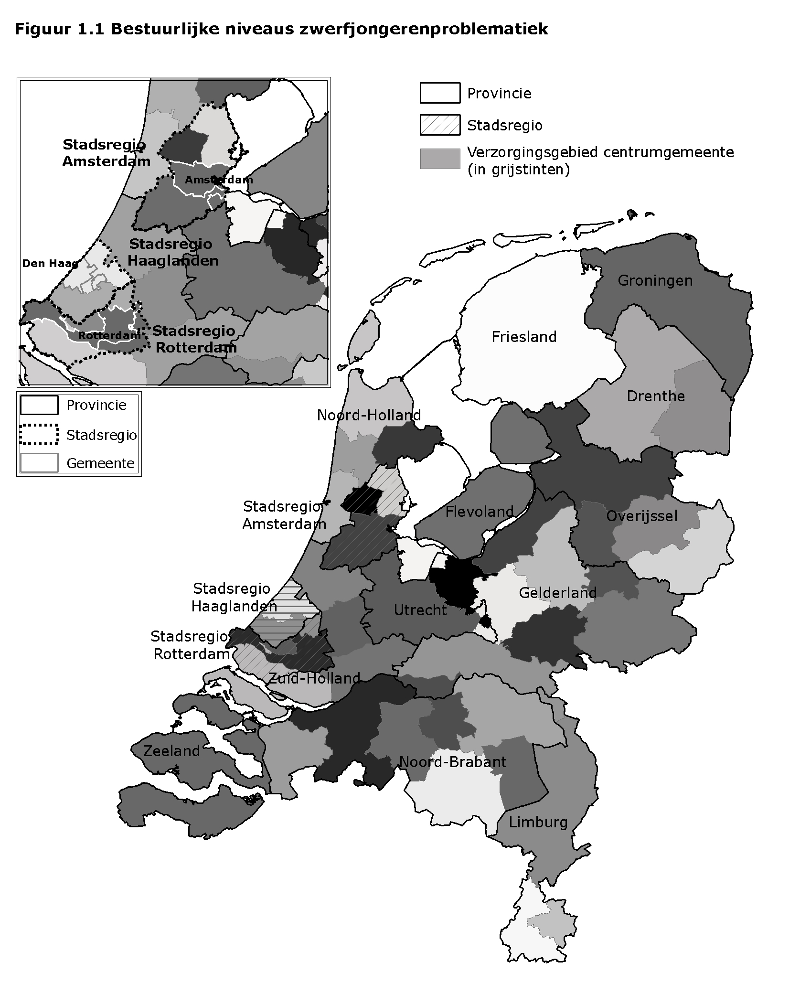

  - Leeswijzer
Hoofdstuk 2 geeft een beschrijving van een effectieve aanpak van het zwerfjongerenbeleid en laat kort zien welke problemen wij in de afgelopen jaren hierin hebben gesignaleerd.
Hoofdstuk 3 bevat de stand van zaken bij de centrumgemeenten bij uitvoering van de probleemanalyse en het opzetten van een gesloten beleidscyclus.
Hoofdstuk 4 beschrijft de initiatieven van de ministeries, centrumgemeenten en andere betrokken partijen om de aanpak van de zwerfjongerenproblematiek te stimuleren en te verbeteren. Deze initiatieven beschouwen we tegen de achtergrond van een effectieve aanpak van de problematiek.
Hoofdstuk 5 bevat onze conclusies en aanbevelingen.
De reacties van de staatssecretaris van VWS en de minister voor Jeugd en Gezin en het nawoord van de Algemene Rekenkamer zijn opgenomen in hoofdstuk 6.
In bijlage 1 worden bruikbare methoden voor het maken van lokale probleemanalyses beschreven.
In bijlage 2 bevat details over de uitgevoerde toets op de aanpak van centrumgemeenten.

- Een effectieve aanpak van de zwerfjongerenproblematiek
  - Inleiding
In dit hoofdstuk worden de uitgangspunten van een effectieve aanpak van de zwerfjongerenproblematiek beschreven. De Algemene Rekenkamer heeft deze uitgangspunten opgesteld in het eerste onderzoek naar zwerfjongeren in 2002 en toegepast in onderzoeken die sindsdien zijn uitgevoerd. Uit de reacties op onze voorgaande rapporten over zwerfjongeren blijkt dat de bewindspersonen deze uitgangspunten onderschrijven.
De meest effectieve wijze om beleid voor zwerfjongeren te ontwikkelen bestaat uit twee elementen:
- een sluitende keten van voorzieningen en
- een gesloten beleidscyclus.

  - Een sluitende aanpak van voorzieningen
Voor een effectieve aanpak van de zwerfjongerenproblematiek is een samenhangend aanbod van voorzieningen een vereiste. Er moet sprake zijn van een lokale zorgketen voor risico- en zwerfjongeren die zowel gericht is op het voorkomen van probleemaccumulatie en –verergering als op het bevorderen van terugkeer in de samenleving.

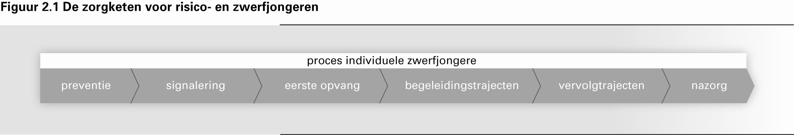

Beschrijving van de voorzieningen voor zwerfjongeren
Preventieactiviteiten beslaan een breed spectrum. Het kan gaan om projecten ter voorkoming van vroegtijdig schoolverlaten, onderwijskansenbeleid, opvoedingsondersteuning, woonondersteuning of bijvoorbeeld samenwerking met justitie ter voorkoming van jeugdcriminaliteit en geweld.
Signalering dan wel ambulante voorzieningen kan/kunnen variëren van straathoekwerkers en thuislozenteams die actief en vindplaatsgericht op zoek gaan naar rondzwervende jongeren tot een actieve jeugdpolitie, jeugdmaatschappelijk werk of inloophuizen.
Opvangvoorzieningen bieden bed-brood-bad en 24-uurs opvang. Crisisopvangvoorzieningen bieden kortdurende opvang ter overbrugging van een crisissituatie. Een voorbeeld hiervan is een zwerfjongerenpension.
Hulpverlening en begeleiding zijn gericht op het oplossen van de problemen van de jongere. Begeleidingstrajecten kunnen zowel vanuit de opvangvoorziening als ambulant worden ingezet. Het gaat bijvoorbeeld om trajecten voor zelfstandig wonen, schuldhulpverlening, scholing en werk.
Na het vinden van ‘vast’ onderdak hebben veel jongeren nog behoefte aan meer specifieke hulp, zoals ambulante psychische begeleiding, verslavingszorg of reclassering. Die hulp wordt in vervolgtrajecten aangeboden.
Na afloop van het traject is nazorg mogelijk (bijvoorbeeld door vaste contactmomenten).

  - Een gesloten beleidscyclus
Een gesloten beleidscyclus is noodzakelijk om vraag en het voorzieningenaanbod voor jongeren doorlopend op elkaar af te stemmen. Voor (centrum)gemeenten betekent dit dat zij regelmatig moeten onderzoeken of het voorzieningenaanbod nog toereikend is voor de groep risico- en zwerfjongeren. Hiervoor is betrouwbare evaluatie en verantwoordingsinformatie nodig. Ook voor de uitvoering van de provinciale taken in de jeugdzorg moet bekend zijn of de jongeren voldoende opvang en ondersteuning ontvangen of dat er bijvoorbeeld wachtlijsten zijn. De ministeries hebben informatie nodig om inzicht te kunnen geven in de werking van de stelsels waarbinnen het (zwerf)jongerenbeleid vorm krijgt en om te weten of het ondernemen van (bij)sturende acties noodzakelijk is.

De registraties van de instellingen moeten beleidsinformatie leveren die de taken van de gemeenten en provincies op het terrein van de jeugd ondersteunt. Uit de registraties van de instellingen zou minimaal moeten blijken wat de vraag is (aantallen en inhoudelijke hulpvraag), zodat daarbij het passende aanbod kan worden gerealiseerd. Ook dienen de instellingen informatie te geven over de effectiviteit van het zorgaanbod. Tot slot zouden de jongeren gevolgd moeten kunnen worden om ook de effectiviteit op langere termijn te kunnen beoordelen.

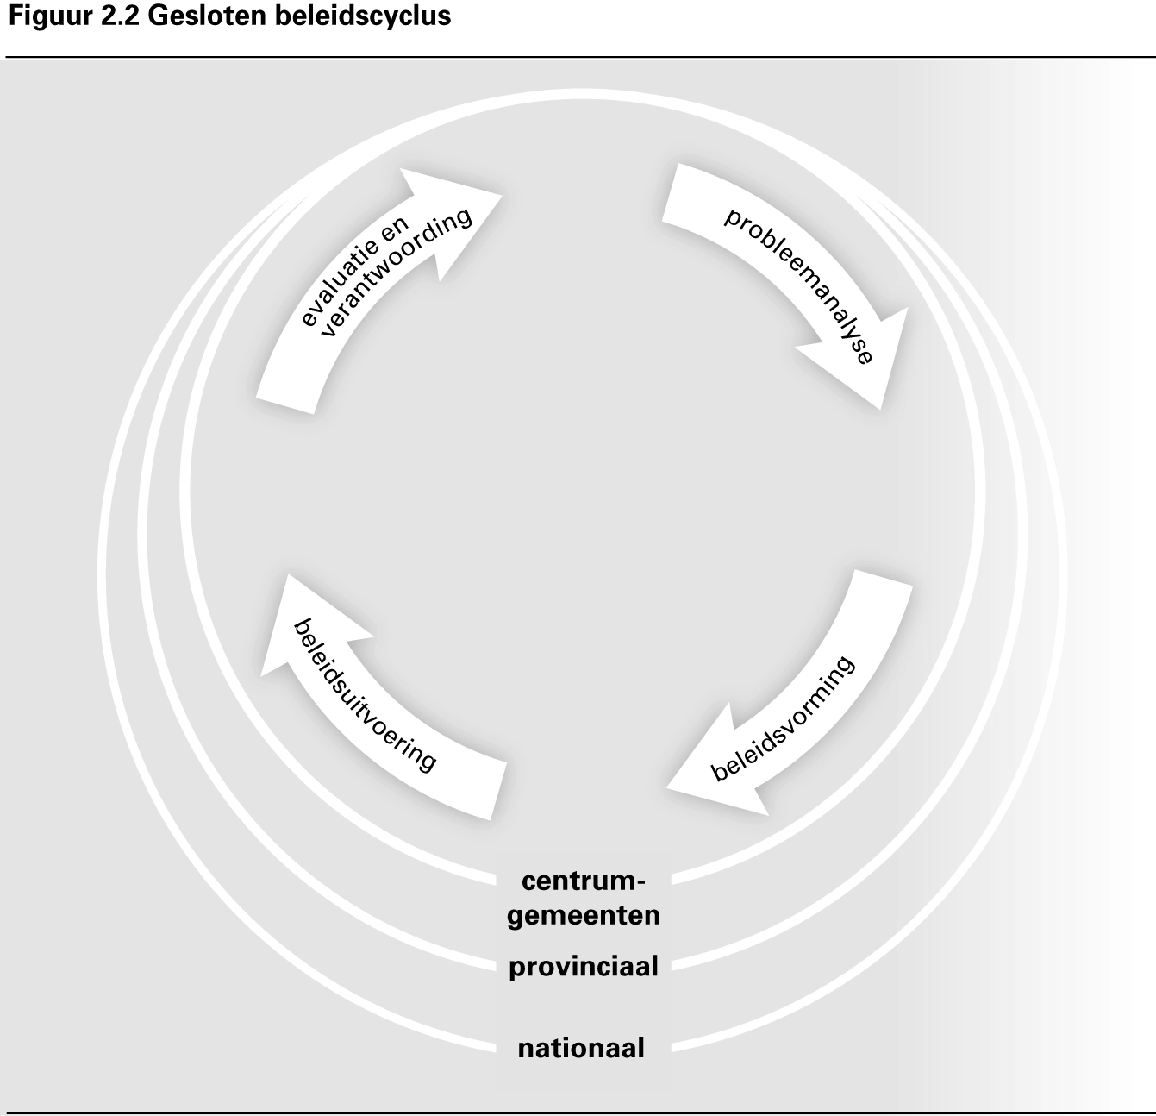

  - Een effectieve aanpak van zwerfjongerenproblematiek
Van een effectieve aanpak van de zwerfjongerenproblematiek is sprake als in het verzorgingsgebied van de centrumgemeenten alle voorzieningen in de keten aanwezig zijn, waarbij de voorzieningen zijn onderbouwd met een degelijke probleemanalyse.
Een probleemanalyse die ten grondslag ligt aan een effectieve aanpak van de problematiek van zwerfjongeren levert ten minste de volgende informatie:
- aantal zwerfjongeren per jaar, feitelijk (schatten) en residentieel (tellen);
- inzicht in de zorg- en ondersteuningsbehoefte van de totale groep zwerfjongeren;
- welke voorzieningen per schakel nodig zijn (bijvoorbeeld woonvoorzieningen en trajecten voor schuldhulpverlening);
- aantal benodigde plaatsen per type voorziening;
- evaluatie en verantwoordingsinformatie (stroomgegevens).

Op basis van deze informatie wordt inzicht verkregen in de actuele situatie. Met behulp van bijvoorbeeld cohortanalyses kunnen ontwikkelingen in beeld worden gebracht.

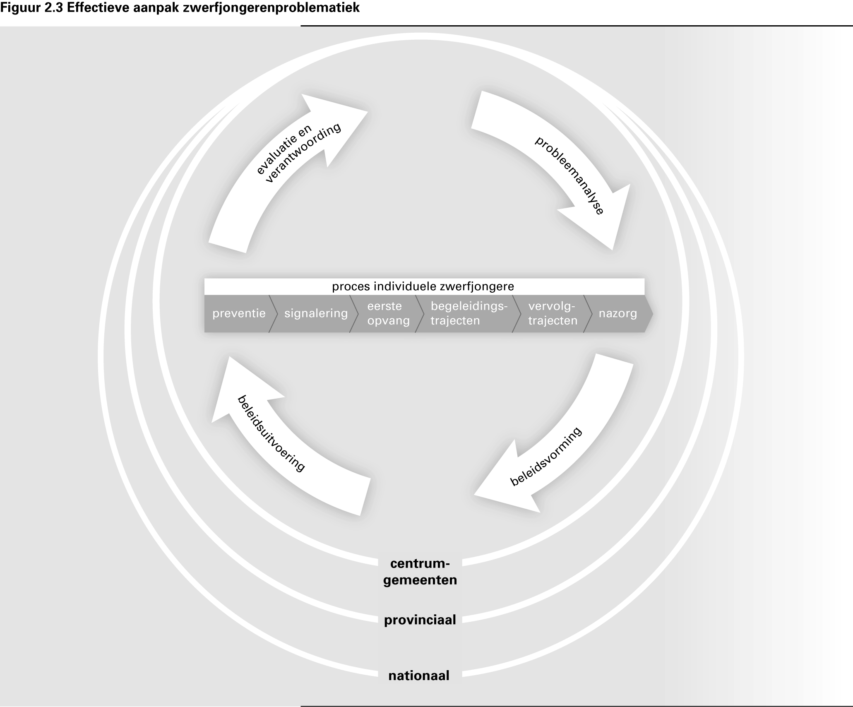

In onze voorgaande rapporten over zwerfjongeren hebben we problemen gesignaleerd die een effectieve aanpak van de zwerfjongerenproblematiek in de weg stonden. Aan de basis van alle knelpunten ligt een gebrekkige samenwerking tussen de betrokken partijen en het gebrek aan goede informatie over zwerfjongeren. Voor een effectieve aanpak van de zwerfjongerenproblematiek is een gezamenlijke inspanning nodig van alle betrokken partijen, zoals de andere gemeenten, de provincies, de zorgkantoren en de zorgverleners, instellingen voor maatschappelijke opvang en bureaus Jeugdzorg.
- De aanpak van zwerfjongerenproblematiek door centrumgemeenten
  - Inleiding
In het rapport Opvang Zwerfjongeren 2007 gaf de Algemene Rekenkamer een landelijk beeld over aantallen zwerfjongeren en de voor hen beschikbare voorzieningen. Onze schattingen van het aantal zwerfjongeren waren gebaseerd op opgaven van alle 43 centrumgemeenten. We constateerden dat meer gemeenten een voorziening voor zwerfjongeren realiseren. Daarmee wordt het steeds belangrijker om zicht te houden op de samenhang in de voorzieningen. In dit hoofdstuk beschrijven we in hoeverre de uitgangspunten van een effectieve aanpak van de zwerfjongerenproblematiek – zoals beschreven in hoofdstuk 2 - te herkennen zijn in de werkwijze van de centrumgemeenten. Wat is de kwaliteit van de probleemanalyse? Hoe is de sluitende keten voor zwerfjongeren georganiseerd? Hoe hebben de centrumgemeenten de informatievoorziening georganiseerd om inzicht te krijgen in de bereikte resultaten?

  - Beschrijvingskader
Voor het vaststellen van de stand van zaken van de beleidsontwikkeling binnen de centrumgemeenten is een wegingsmodel opgesteld waarmee een lichte toets is uitgevoerd op de werkwijze van de centrumgemeenten.
De uitgangspunten van een effectieve aanpak zijn vertaald in de volgende indicatoren:
- de aanwezigheid en kwaliteit van de regionale probleemanalyse;
- de wijze waarop een sluitende aanpak voor de zwerfjongeren is georganiseerd (trajectbegeleiding);
- voornemen om een cliëntvolgsysteem te introduceren.
- voornemens voor (extra) onderzoek naar zwerfjongeren;
- deelname aan een experiment rond de aanpak zwerfjongerenproblematiek.

Voor het opmaken van de stand van zaken heeft de Algemene Rekenkamer zich gebaseerd op de informatie die zij met voorgaande onderzoeken over zwerfjongeren heeft verzameld, op de informatie uit de stedelijke kompassen die de centrumgemeenten dit jaar hebben opgesteld (zie verder 4.3.4) en eventuele onderliggende documenten hierbij. Ook is aanvullend onderzoek gedaan en informatie opgevraagd bij de verantwoordelijke ministeries. De in deze documenten beschreven aanpak van de centrumgemeenten beschrijft de situatie van 2007. Daarom zijn ook de voornemens van centrumgemeenten voor het verbeteren van de aanpak meegewogen. De opbouw van de weging per centrumgemeente kunt u vinden in de bijlage.

Overzicht 3.1 Wegingsmodel stand van zaken beleidsontwikkeling centrumgemeenten
Indicator |  | Weging
De aanwezigheid en kwaliteit van de regionale probleemanalyse voor zwerfjongeren | Wetenschappelijk onderzoek | ++
 | Op basis van cliëntvolgsysteem | ++
 | Onderzoek op basis van opgave door de instellingen, gefilterd voor dubbeltellingen | +
Voornemen voor (extra) onderzoek naar zwerfjongeren | Ja | +
Vorm van een sluitende aanpak voor zwerfjongeren | Trajectbegeleiding voor zwerfjongeren | ++
 | Voornemen cliëntvolgsysteem te introduceren | +
Deelname aan een experiment voor zwerfjongeren | Ja | +

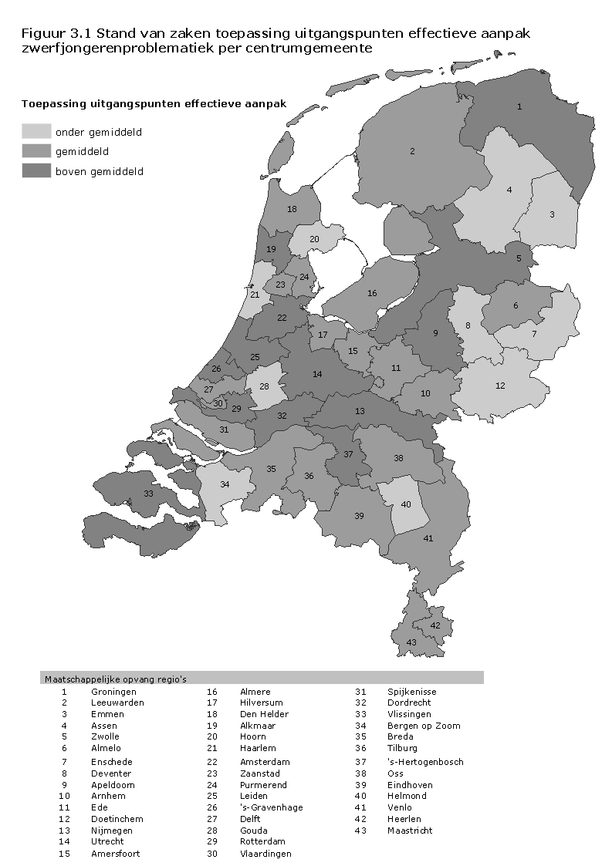

  - Stand van zaken in beeld
Figuur 3.1 toont de mate waarin de uitgangspunten van een effectieve aanpak van de zwerfjongerenproblematiek te herkennen zijn in de werkwijze van de centrumgemeenten. Voor de interpretatie zijn de volgende punten belangrijk:
- Uit de score van een centrumgemeente kan niet worden afgeleid of de zorg voor zwerfjongeren in die regio al dan niet voldoende is. De score geeft de kwaliteit aan van de gehanteerde probleemanalyse en van de organisatie van de informatievoorziening rond zwerfjongeren. Wel zijn we van mening dat de kans groter is dat het voorzieningenaanbod in lijn is en blijft met de behoefte van de zwerfjongeren als de uitgangspunten van een effectieve aanpak in acht worden genomen.
- De grijstinten op de kaart geven de relatieve verhouding tussen de centrumgemeenten weer. Ook hier moeten voorzichtig conclusies uit worden getrokken. Centrumgemeenten kunnen voor een andere aanpak kiezen, bijvoorbeeld omdat zij van mening zijn dat de zwerfjongerenproblematiek in hun verzorgingsgebied (naar verwachting) beperkt is.

De kwaliteit van de probleemanalyses varieert. Goede probleemanalyses zijn bijvoorbeeld gebaseerd op gegevens uit een cliëntvolgsysteem. Deze levert zowel informatie over de in-, uit- en doorstroom van de jongeren bij voorzieningen, als over de ontbrekende of zwakke schakels in de sluitende aanpak. Monitorsystemen geven inzicht in de omvang van het aantal jongeren in de opvangvoorzieningen, en soms ook in de doorstroming, maar geven beperkt inzicht in de aard van de problematiek en de vraag of het aanbod voldoende aansluit op de behoefte.

Het viel ons op dat veruit de meeste centrumgemeenten in de probleemanalyse niet zwerfjongeren betrekken die jonger zijn dan achttien jaar. Dit is enigszins verklaarbaar; gemeenten zijn verantwoordelijk voor de opvang van alle dak- en thuislozen. De opvang van minderjarige jongeren is ook de verantwoordelijkheid van de provincie, tenminste, als deze een indicatie voor jeugdzorg hebben. Deze gedeelde verantwoordelijkheid leidt mogelijk tot weinig aandacht voor deze groep in de probleemanalyse. Het achterwege laten van de specifieke problematiek van de minderjarige zwerfjongeren in de probleemanalyse, is een gemiste kans. Aandacht voor deze groep is van groot belang, zeker omdat er signalen zijn dat zwerfjongeren steeds jonger worden.

  - Conclusie
Vrijwel alle centrumgemeenten blijken activiteiten te ontplooien om de problematiek van de zwerfjongeren gericht aan te pakken. De grootstedelijke gemeenten lopen hierbij voorop. Let wel, het gaat hier om een in aanleg positieve ontwikkeling in de aanpak van de zwerfjongerenproblematiek. Plannen, experimenten en voornemens zijn meegewogen in het vaststellen van de stand van zaken, maar deze moeten hun beslag krijgen in een structurele aanpak.
De komende jaren zal pas kunnen blijken of beleidsontwikkeling volgens de uitgangspunten voor een effectieve aanpak concrete en meetbare resultaten oplevert.
In de analyse viel op dat veruit de meeste centrumgemeenten in de probleemanalyse niet systematisch de zwerfjongeren jonger dan achttien jaar betrekken.
- Initiatieven jeugdbeleid en maatschappelijke opvang
  - Inleiding
In dit hoofdstuk beschrijven we de belangrijkste initiatieven van dit moment om het zwerfjongerenbeleid op onderdelen te versterken. Een aantal daarvan is genomen naar aanleiding van door ons geconstateerde problemen in de uitvoering van het zwerfjongerenbeleid. Aan het eind van het hoofdstuk beschouwen we de initiatieven op de bijdrage die zij kunnen hebben voor problemen in de uitvoering van het zwerfjongerenbeleid: Zijn de initiatieven gericht op het verbeteren van de beleidsinformatie waarmee betere probleemanalyses kunnen worden gemaakt? En ondersteunen de initiatieven het ontwikkelen van een samenhangend voorzieningenaanbod voor zwerfjongeren?

  - Initiatieven minister voor Jeugd en Gezin
    - Verbetering informatievoorziening Wet op de Jeugdzorg
De gegevens die de hulpverlenende instellingen registreren over hun cliënten vormen de basis van de informatie die inzicht geeft in de aard en omvang van de zwerfjongerenproblematiek, en vormen de basis voor de verantwoording over het gevoerde beleid. Voor de informatievoorziening in de jeugdzorg is het Besluit beleidsinformatie jeugdzorg ingevoerd (Staatsblad 2005, nr. 91). In 2005 rapporteerde de Algemene Rekenkamer dat het toepassen van informatieprotocollen door de instellingen moeizaam verliep (Algemene Rekenkamer, 2005, 18). Met het project Verbetering beleidsinformatie jeugdzorg: Beter, Anders en Minder werkt de minister aan vermindering van de registratielasten. Op grond van de nulmeting die in de zomer van 2008 is afgerond wordt een plan van aanpak opgesteld om de registratielasten in de jeugdzorg te beperken (Jeugd en Gezin, 2008b, 32).

Project Verbetering beleidsinformatie jeugdzorg
De minister voor Jeugd en Gezin werkt samen met het Interprovinciaal Overleg (IPO) en de Maatschappelijke Ondernemers groep (MO-groep) aan de verbetering van de beleidsinformatie in de jeugdzorg. Doel van het project is ervoor te zorgen dat bureaus jeugdzorg en zorgaanbieders eenduidig en minder belastend de beleidsinformatie over de provinciale jeugdzorg aanleveren. Deze informatie dient van een zodanige kwaliteit te zijn dat de betrokken partijen in de sector er, al naargelang hun taken en verantwoordelijkheden, mee kunnen sturen (Jeugd en Gezin, 2007, 4).
Binnen het nieuwe informatieprotocol is er aandacht voor zwerfjongeren. Volgens het protocol moet bij opname van een jongere in het bestand van de (jeugd)zorg, geregistreerd worden of de jongere zwervend is. Het vernieuwde informatieprotocol zal in 2009 worden vastgesteld en in 2010 in werking treden.

    - Landelijke verwijsindex risicojongeren
De landelijke verwijsindex voor risicojongeren lijkt een belangrijke bijdrage te gaan leveren aan het signaleren van risicojongeren. De verwachting is dat op deze manier sneller jongeren met meervoudige problematiek worden opgespoord en daarmee voorkomen kan worden dat problemen ernstige vormen aannemen en eventueel leiden tot zwerfgedrag. In de gemeente Rotterdam, waar al langer met een vergelijkbaar meldingssysteem wordt gewerkt, zijn de ervaringen positief.

Landelijke verwijsindex risicojongeren
De verwijsindex risicojongeren is een landelijk, digitaal systeem dat risicomeldingen van hulpverleners over jongeren (tot 23 jaar) bij elkaar brengt. Hulpverleners uit de jeugdketen melden het risico. Wanneer er al eerdere meldingen over de jongere zijn gedaan, worden de betrokken instanties actief geïnformeerd over elkaars melding. De deelnemende hulpverleners zijn afkomstig uit de jeugdgezondheidszorg, het onderwijs, de jeugdzorg of van justitie. Ook bestaat de mogelijkheid om bronsystemen, zoals het landelijke systeem van de Raad voor de Kinderbescherming, aan de verwijsindex te koppelen.

Vooruitlopend op de wettelijk verplichte aansluiting in 2009 wordt aan de verwijsindex gebouwd. Het ministerie voor Jeugd en Gezin heeft een eigen internetpagina waarop ontwikkelingen rond de invoering en werking van de verwijsindex worden beschreven (www.verwijsindex.nl). In september 2008 waren 28 gemeenten aangesloten op het landelijke systeem. Hulpverleners hebben 47.500 meldingen van risico gedaan en 7300 matches hebben plaatsgevonden. De match geeft aan dat er verschillende hulpverleners zijn betrokken bij dezelfde jongere. Het is aan de hulpverleners om te bepalen wat vervolgens gedaan moet worden.

    - Zorg- en adviesteams
In 2006 wordt het programma Intensivering Kwaliteit Zorg- en adviesteams uitgevoerd door het Nederlands Jeugd Instituut. In mei 2008 verschenen de resultaten van dit programma (Van Veen e.a. 2008). Het beeld dat uit het onderzoek naar voren komt, is positief over de vroegtijdige en passende hulp, snelle indicatiestelling jeugdzorg, afstemming in de zorg en vermindering van het voortijdig schoolverlaten.

Zorg- en adviesteams
Zorg- en adviesteams zijn interdisciplinaire teams waarin professionals uit het onderwijs, leerplicht, het maatschappelijk werk, de jeugdzorg, de gezondheidszorg en politie en justitie structureel samenwerken. Goed functionerende teams zijn een belangrijke schakel in de preventie, vroegtijdige signalering en het bieden van effectieve hulp voor jongeren die dit nodig hebben.
Het kabinet streeft naar een landelijke dekking van deze voorziening. Het dekkingspercentage van de zorg- en adviesteams is hoog. In het voortgezet onderwijs 92%, in het primair onderwijs 60% en in het mbo 75% (peiljaar 2007).

Het onderzoek heeft ook informatie opgeleverd waarmee de verantwoordelijke gemeenten en onderwijsinstellingen de zorgketen kunnen versterken. De zorg- en adviesteams constateren dat de aansluiting tussen de vraag naar en de beschikbaarheid van voldoende passende ondersteuning niet optimaal is. Het gaat dan vooral om opvoedingsondersteuning, maatschappelijk werk, onderwijs-zorgarrangementen en GGZ-programma’s.

    - Centra voor Jeugd en Gezin
In reactie op het rapport Zwerfjongeren 2007 stelde de minister voor Jeugd en Gezin dat de invoering van de Centra voor Jeugd en Gezin een impuls kan betekenen voor een meer samenhangende aanpak van de problematiek van zwerfjongeren (Algemene Rekenkamer, 2008, 52).

Centra voor Jeugd en Gezin
De centra zijn verantwoordelijk voor preventie, signalering, advies en het bieden van ondersteuning en lichte hulp aan jongeren tot 23 jaar. Bij zwaardere problemen of een meer ingewikkelde hulpvraag coördineren de centra de weg naar de gemeentelijke jeugdgezondheidszorg en de provinciale jeugdzorg.
De regie op de centra is in handen van de gemeenten. Deze krijgen een grote vrijheid in het realiseren van de centra. In 2008 komen de eerste centra tot stand; vanaf 2011 moet er een landelijk dekkend netwerk zijn.
Begin november 2008 beschikten circa dertig gemeenten over een Centrum voor Jeugd en Gezin, waarvan zeventien centrumgemeenten.

  - Initiatieven staatssecretaris van VWS
    - Definitie zwerfjongere
Niet alle centrumgemeenten gebruiken de definitie van zwerfjongeren die het Ministerie van VWS in 2004 is overeengekomen met het veld (Algemene Rekenkamer, 2008, 48). Dit belemmert een goede registratie en bepaling van de omvang van de groep. De staatssecretaris van VWS heeft in samenspraak met de minister voor Jeugd en Gezin in 2008 de huidige definitie laten evalueren en zal eventueel overgaan tot aanpassing van de definitie.

Definitie zwerfjongeren
De definitie van zwerfjongeren die in 2004 door partijen in het veld samen met het Ministerie van VWS is vastgesteld luidt:
Zwerfjongeren zijn jongeren tot 25 jaar met meervoudige problemen, die dakloos zijn of in opvang verblijven.

Naar verwachting zullen de bewindspersonen in januari 2009 de Tweede Kamer informeren over eventuele aanpassing van de definitie en over de wijze waarop de bewindspersonen het gebruik van een uniforme definitie willen bevorderen.

    - Onderzoek doorlopende zorg rond het achttiende levensjaar
Een oorzaak voor het ontbreken van een samenhangende aanpak is de overgang van de verantwoordelijkheid van zorg rond het achttiende levensjaar. Deze verschuift van de provinciale jeugdzorg naar de gemeentelijke jeugdgezondheidszorg en maatschappelijke ondersteuning. De bewindspersonen hebben signalen ontvangen dat de overdracht van provinciale jeugdzorg naar gemeentelijke volwassenenzorg of de overdracht van gemeentelijke jeugdhulpverlening naar provinciale jeugdzorg (en andersom) niet in alle gevallen goed verloopt. Naar aanleiding daarvan laten de staatssecretaris van VWS en de minister voor Jeugd en Gezin onderzoek uitvoeren naar de vraag op welke manier aansluitingsproblemen zich manifesteren in de zorg bij jongeren rond het achttiende levensjaar. Het onderzoek is een analyse van de situatie van 32 jongeren en wordt uitgevoerd in opdracht van het Ministerie van VWS. De uitkomst van het onderzoek wordt eind 2008 verwacht (Jeugd en Gezin, 2008a, 4).

    - Informatievoorziening maatschappelijke ondersteuning
De registraties van de instellingen voor maatschappelijke ondersteuning zijn een belangrijke bron voor het verkrijgen van betrouwbare (beleids)informatie. In de herziene Regeling maatschappelijke ondersteuning staan de richtlijnen voor de gegevens die de instellingen over hun cliënten moet registreren (Staatsblad 346, 2008). In februari 2008 meldde de staatssecretaris aan de Tweede Kamer dat de regels uit de regeling nog niet volledig worden toegepast. Er is met pilots onderzocht in welke mate en hoe deze regels ter uitvoering kunnen worden gebracht. Uit het onderzoek volgde het advies om een nieuwe set indicatoren te formuleren (VWS, 2008, 15). Onduidelijk is of de regeling inmiddels ten volle wordt toegepast door de opvanginstellingen .

Het Ministerie van VWS heeft ZonMw de opdracht gegeven het Kennisprogramma Maatschappelijke Opvang uit te voeren. Het programma moet een kwaliteitsimpuls geven aan de opvangsector en een betere onderbouwing van het beleid bevorderen. Het programma loopt tot 2010.

    - Stedelijke kompassen
De staatssecretaris van VWS heeft aan de gemeenten gevraagd om in de stedelijke kompassen aan te geven hoe zij een samenhangend beleid voor zwerfjongeren gaan uitvoeren. Het ministerie heeft de stedelijke kompassen licht getoetst op de uitwerking van de aanpak voor zwerfjongeren en gekeken of de stedelijke kompassen voldoende aandacht hebben voor zwerfjongeren. De uitkomst is dat in 80% van de kompassen in eerste aanleg voldoende aandacht aan zwerfjongeren is besteed. Het ministerie heeft aanvullende informatie over het beleid voor zwerfjongeren opgevraagd bij twaalf centrumgemeenten.

Stedelijke Kompassen
In februari 2006 hebben de vier grote steden (de G4) in samenwerking met het Ministerie van VWS en het Ministerie van Financiën het Plan van Aanpak Maatschappelijke Opvang opgesteld. Dit plan is erop gericht de leefomstandigheden van daklozen in de vier grote steden te verbeteren, waardoor een einde moet komen aan zwervend gedrag en daarmee gepaard gaande overlast. Het plan bestaat uit meetbare doelstellingen en een beschrijving van praktische werkwijzen en instrumenten. Bij de start is het plan aangeboden aan de overige 39 centrumgemeenten met de uitnodiging om een vergelijkbaar plan op te stellen. De overkoepelende naam daarvoor is het Stedelijk Kompas.

Wij hebben in oktober en november 2008 de stedelijke kompassen en onderliggende onderzoeken bestudeerd. Op basis hiervan constateren wij dat bij de meeste centrumgemeenten sprake is van methodologische tekortkomingen in de probleemanalyse. Dit zijn bijvoorbeeld dubbeltellingen, verschillende definities en alleen zicht op zwerfjongeren die in de maatschappelijke opvang verblijven. Wij hebben echter ook gezien dat een aantal centrumgemeenten systematisch informatie verzamelt over de zwerfjongerenproblematiek. In de bijlage van dit rapport staan deze meetmethoden beschreven.

Kenmerkend voor de werkwijze van de G4 is een persoonsgebonden aanpak voor alle dak- en thuislozen. Hierbij stellen de betrokken hulpbiedende instellingen gezamenlijk een trajectplan op. Een trajectbegeleider krijgt tot taak controle te houden op de voortgang van de uitvoering van het trajectplan. Hiermee is een belangrijke basis voor een sluitende aanpak gerealiseerd. Omdat aan deze werkwijze vrijwel altijd een cliëntvolgsysteem is verbonden, komt hiermee ook informatie beschikbaar voor betere aansluiting van zorgaanbod op de vraag en voor inzicht in de resultaten van de gehanteerde aanpak. In vrijwel alle stedelijke kompassen wordt de wens geuit om de zorg voor dak- en thuislozen vorm te geven in een persoonsgebonden aanpak.

  - Initiatieven op provinciaal niveau
    - Cliëntvolgsysteem jeugdzorg
Er is een traject in gang gezet om tot een cliëntvolgsysteem voor de provinciale jeugdzorg te komen. Dit systeem kan meer inzicht bieden in de zorgbehoefte van de individuele jongere, waaronder ook de behoefte aan een stabiele woon- of verblijfplaats. De minister voor Jeugd en Gezin wil volgend jaar wetgeving voorbereiden voor de invoering van het burgerservicenummer (BSN) in de jeugdzorg. De minister van VWS voerde een dergelijk BSN al door in de zorgsector.
Vooruitlopend op invoering van het BSN hebben de provincies een plan van aanpak opgesteld voor de bouw van een systeem, zodat medio 2009 de Bureaus Jeugdzorg hierop aangesloten kunnen worden. De zorgverleners zullen, in afwachting van het wetgevingstraject, later aansluiten.

    - Ramings- en verdeelmodel provinciale jeugdzorg
Het Sociaal Cultureel Planbureau (SCP) ontwikkelt op verzoek van het ministerie van VWS een ramingsmodel op grond waarvan de verdeling van de jeugdzorgbudgetten over de provincies beter afgestemd kan worden op de regionale behoefte. Het SCP onderzoekt in hoeverre de nu gehanteerde risicofactoren ‘etniciteit en gezinsvorm’ nog goede voorspellers zijn voor een adequate verdeling van het budget en in welke mate deze aangevuld moeten worden met andere risicofactoren. De specifieke behoeften van zwerfjongeren worden niet apart betrokken in het model. De uitkomsten van het SCP-onderzoek worden januari 2009 verwacht.

  - Initiatieven uit het veld
    - Ondersteuningsprogramma Tijd voor zwerfjongerenbeleid
De Federatie Opvang, Stichting Zwerfjongeren Nederland, SGBO en MOVISIE zijn voor twee jaar een samenwerkingsverband aangegaan om de ontwikkeling van de aanpak van zwerfjongerenproblematiek door vier centrumgemeenten te ondersteunen. Het programma biedt centrumgemeenten ondersteuning bij de opzet van het beleid voor zwerfjongeren en de uitvoering daarvan. Het Ministerie van VWS financiert het programma. Het doel is een substantiële vermindering van het aantal zwerfjongeren in de verzorgingsgebieden van de vier centrumgemeenten en een verspreiding van kennis over goede praktijken naar alle centrumgemeenten. De afronding van het project wordt medio 2009 verwacht. Kennis over het project zal via een congres worden verspreid.

Tijd voor Zwerfjongerenbeleid
De Handreiking Aanpak Zwerfjongerenproblematiek (SGBO, 2007), de ervaringen van vier goede praktijkvoorbeelden en de expertise van de betrokken partijen vormen het uitgangspunt voor de implementatie van het project. Naast de vier gemeenten die direct ondersteuning ontvangen, nemen ook vier ‘meekijkende’ sparringpartners deel. Deze gemeenten kunnen profiteren van het proces, hetzij door daar lering uit te trekken voor de eigen gemeente, hetzij door de bestaande samenwerking te verstevigen.

De bij het programma betrokken gemeenten zijn:
- ’s-Hertogenbosch met Oss als sparringpartner
- Dordrecht met Leiden als sparringpartner
- Almere met Amsterdam als sparringpartner
- Apeldoorn met Harderwijk als sparringpartner

Een tussentijdse bevinding is dat het invullen van de gemeentelijke regierol in de praktijk moeilijker blijkt dan gedacht. Ook ondervinden de gemeenten moeilijkheden in de samenwerking met andere partijen, zoals de provincie en zorgkantoren.
Bron: Projectteam uitvoering ondersteuningsprogramma Tijd voor zwerfjongerenbeleid.

    - Koppeling bestanden instellingen Federatie Opvang
Het merendeel van de instellingen voor maatschappelijk opvang is aangesloten bij de Federatie Opvang. Bij de opvangvoorzieningen zijn twee verschillende registratiesystemen in gebruik: REGAS en Clever. De gegevens die het Leger des Heils in het systeem Clever verzamelde over hun cliënten konden niet betrokken worden in een geanonimiseerd gegevensbestand waarmee probleemanalyses voor de maatschappelijke opvang werden uitgevoerd. Inmiddels zijn er technische aanpassingen uitgevoerd. Het registratiesysteem van het Leger des Heils wordt eind 2008 gekoppeld aan REGAS. Zo ontstaat een databestand waarmee analyses kunnen worden uitgevoerd en een landelijk beeld geven kan worden van kenmerken van degenen die gebruikmaken van de opvang. De term zwerfjongere is door de uitvoerders van dit project vermeden omdat de definitie nog onduidelijk is. Wanneer de definitie duidelijk is, kan de groep die voldoet aan de kenmerken van een zwerfjongere uit het databestand gehaald worden. Met deze selectie kunnen analyses worden uitgevoerd. De staatssecretaris van VWS heeft opdracht gegeven deze gegevens te analyseren. Een rapportage zou begin 2009 de Tweede Kamer bereiken.
Overigens blijft de kwaliteit van de database afhankelijk van volledige en betrouwbare informatie door de afzonderlijke instellingen.

    - Kamers met Kansen
Binnen de woonsector is sinds enkele jaren aandacht voor de onderkant van de woonmarkt. Er zijn meerdere initiatieven voor het opzetten van speciale woonvormen voor verschillende doelgroepen. Deze initiatieven komen voornamelijk voort uit het project Geef opvang de ruimte (GODR). Dit is een samenwerkingsverband tussen de Federatie Opvang en Aedes (branchevereniging van woningcorporaties). Vanuit dit project is een instrument ontwikkeld waarmee centrumgemeenten de zorgvraag van cliënten uit de opvang kunnen analyseren. Met dit instrument kan relatief snel kwantitatieve en kwalitatieve informatie verkregen worden over de woonbehoefte van cliënten uit de opvang.

Het concept Kamers met Kansen
Speciaal voor jongeren zijn de initiatieven vanuit het concept Kamers met Kansen. In twintig gemeenten bestaan er voorzieningen waarbij partners uit verschillende branches samenwerken om gemotiveerde jongeren binnen anderhalf jaar voor te bereiden op een zelfstandig bestaan. Hierbij krijgen de jongeren een betaalbare woonplek en ontvangen zij ondersteuning bij het zoeken naar werk, en opleiding en het organiseren van een huishouden. Andere benamingen voor dergelijke projecten zijn Werkhotel en Foyers de Jeunesse.
Bron: www.kamersmetkansen.nl

In 2008 en 2009 zal het Ministerie van VWS het project Take-off financieel ondersteunen. Dit project, opgezet vanuit het concept Kamers met Kansen, is een gezamenlijk initiatief van Federatie Opvang, Stichting Zwerfjongeren Nederland en Aedes. Na een serie pilots gaat de aanpak de komende tijd op grotere schaal plaatsvinden.

  - Conclusie
Tabel 4.1 laat zien dat de in dit hoofdstuk beschreven initiatieven, projecten en plannen betrekking hebben op het verbeteren van de beleidsinformatie en het ontwikkelen van een samenhangend voorzieningenaanbod. Ook alle schakels van de keten worden bestreken.

Tabel 4.1: Samenvattend overzicht van de initiatieven in relatie tot de hulpverleningsketen en de effectieve aanpak van het zwerfjongerenbeleid.
 | preventie | Signalering | Eerste opvang | Begeleidingstrajecten | Vervolgtrajecten | nazorgtrajecten | Beleidsinformatie | Samenhangend zorgaanbod
Verbetering informatie jeugdzorg |  |  |  |  |  |  | x
Verwijsindex risicojongeren | X | x
Zorg- en adviesteams | X | x |  |  |  |  | x
Centra voor Jeugd en Gezin | X | x | X | x |  |  |  | x
Definitie zwerfjongeren |  |  |  |  |  |  | x
Regeling maatschappelijke ondersteuning |  |  |  |  |  |  | x
Databestand instelling Federatie Opvang |  |  |  |  |  |  | x
Stedelijke kompassen |  | x | X | x | x |  | x | x
Cliënt volgsysteem jeugdzorg |  | x |  |  |  |  | x
Ramings- verdeelmodel jeugdzorg |  |  |  |  |  |  | x
Tijd voor zwerfjongerenbeleid |  | x | X | x |  | x | x | x
Kamers met Kansen | X |  |  | x | x | x |  | x

Een aantal initiatieven is van groot belang voor de verdere ontwikkeling naar een effectieve aanpak van de zwerfjongerenproblematiek. Dit zijn de ontwikkelingen in de signalering en preventie, de verbetering van de beleidsinformatie en de totstandkoming van een samenhangend aanbod van voorzieningen.

Signalering en preventie
De kans dat jongeren sneller in beeld komen, wordt vergroot door de ontwikkeling van de landelijke verwijsindex risicojongeren, de professionalisering van de zorg- en adviesteams en de samenkomst van preventieve jeugdhulpverlening en de Bureaus Jeugdzorg (als voorpost) in de Centra voor Jeugd en Gezin. Hiermee wordt een goede basis gelegd voor een sluitende aanpak. Wanneer de verwijsindex dusdanig functioneert dat hulp en ondersteuning in een vroeg stadium de jongeren bereiken, kan daardoor niet alleen zwerfgedrag voorkomen worden, maar zal een zwerfjongere wellicht niet (lang) onzichtbaar blijven voor de zorgverleners en de beleidsmakers.
Projecten vanuit het concept Kamers met Kansen kunnen in een vroege fase van probleemsignalering voorkomen dat jongeren gaan zwerven.

Beleidsinformatie
Er worden verschillende stappen gezet om de kwaliteit van de beleidsinformatie te verbeteren en de aansluiting tussen de regionale, provinciale en nationale informatievoorziening te vergemakkelijken. De ontwikkeling met een grote invloed op de versterking van de aanpak is de invoering van cliëntvolgsystemen bij (centrum)gemeenten en in de provinciale jeugdzorg. Cliëntvolgsystemen leveren informatie over individuele jongeren en kunnen, wanneer de gemeenten en provincies dit organiseren, waardevolle beleidsinformatie opleveren. Voorwaarde is dat de hulpverlenende instellingen juist en volledig registreren. Aandacht voor de kwaliteit van de registraties blijft het cruciale punt in de totale informatiehuishouding rond het (zwerf)jongerenbeleid.

Samenhangend aanbod van voorzieningen
In het ondersteuningsprogramma Tijd voor zwerfjongerenbeleid wordt een effectieve aanpak uitgewerkt. Op basis van een probleemanalyse wordt een samenhangend aanbod van voorzieningen gerealiseerd en er is aandacht voor de resultaten van het gevoerde beleid. Wanneer deze aanpak wordt opgenomen in de systematiek van de stedelijke kompassen ontstaat er een instrument waarbij systematisch aandacht is voor de aanpak van de zwerfjongerenproblematiek. Voor de meeste centrumgemeenten geldt dat de invoering van individuele trajectbegeleiding voor dak- en thuislozen en het opzetten van cliëntvolgsystemen in een pril stadium verkeert.
Voor een meer samenhangende aanpak van de problematiek van zwerfjongeren is afstemming en samenwerking tussen provincies en (centrum)gemeenten cruciaal. De Centra voor Jeugd en Gezin kunnen hierin een belangrijke functie hebben. De ontwikkeling is nog te jong voor conclusies. Uitkomsten van het onderzoek naar aansluitingsproblematiek rond het achttiende levensjaar kunnen aanleiding zijn voor gerichte verbeteringsacties.
De aandacht voor de trajecten van zwerfjongeren na de eerste opvang en begeleiding is nog beperkt. Projecten vanuit het concept Kamers met Kansen laten zien dat er een behoefte is aan betaalbare zelfstandige jongerenhuisvesting met (tijdelijke) ondersteuning. Onderzoek naar de woon- en begeleidingsbehoefte blijft van groot belang in de afsluitende fase van de hulp aan zwerfjongeren.

- Conclusies en aanbevelingen
Sinds het verschijnen van ons eerste onderzoek naar de opvang van zwerfjongeren in 2002 is er sprake van een positieve ontwikkeling. In het rapport Opvang Zwerfjongeren 2007 constateerden wij dat meer gemeenten voorzieningen voor zwerfjongeren realiseren. Echter, een effectieve aanpak van de zwerfjongerenproblematiek strekt verder dan het realiseren van specifieke voorzieningen. In het verzorgingsgebied van iedere centrumgemeente zijn vijf soorten voorzieningen nodig: preventie, signalering, opvang, begeleiding en nazorg. De aantallen en differentiatie van deze voorzieningen dienen gebaseerd te zijn op een probleemanalyse. Daarnaast is van belang dat het beleid en de gehanteerde werkwijze worden geëvalueerd. Uit het huidige onderzoek blijkt dat vrijwel alle centrumgemeenten activiteiten uitvoeren of plannen hebben die in overeenstemming zijn met de uitgangspunten van een effectieve aanpak van de problematiek.

Dit onderzoek was een lichte toets op de (voorgenomen) opzet van het beleid voor zwerfjongeren door de centrumgemeenten. Voornemens moeten omgezet worden in concrete activiteiten en hun beslag krijgen in een structurele aanpak. Het is noodzakelijk dat centrumgemeenten energie blijven steken in het realiseren van toereikende hulp en ondersteuning voor zwerfjongeren in hun verzorgingsgebied. Hiervoor hebben zij de medewerking van en samenwerking met verschillende partijen nodig, waaronder de uitvoerders van de provinciale jeugdzorgtaken. We bevelen de verantwoordelijke bewindspersonen aan de gemeenten en provincies te blijven aanspreken op en te stimuleren in samenwerking en afstemming. Wij bevelen de staatssecretaris van VWS en de minister voor Jeugd en Gezin verder aan om centrumgemeenten te stimuleren bij de probleemanalyse ook de zwerfjongeren te betrekken die nog geen achttien jaar zijn.
De komende jaren zal moeten blijken welke concrete resultaten de beleidsvorming en beleidsuitvoering opleveren.

In dit onderzoek beschouwden wij de belangrijkste lopende initiatieven op hun (verwachte) bijdrage aan het versterken van de verschillende onderdelen van het zwerfjongerenbeleid.
We zien in het Stedelijke Kompas een goed instrument voor een systematische aanpak van de zwerfjongerenproblematiek. In de kompassen worden meetbare doelen geformuleerd en wordt de organisatie van de zorg uitgewerkt in de persoonsgebonden aanpak.
Het nadrukkelijke verzoek van de staatssecretaris om bij het opstellen van het Stedelijk Kompas expliciet aandacht te besteden aan de zwerfjongeren is een krachtige impuls geweest. Veel gemeenten doen dit inmiddels. Wel geven de meeste centrumgemeenten aan dat zij nog pas aan het begin staan van de ontwikkeling en uitvoering van het in het kompas geformuleerde beleid. Het ondersteuningsprogramma Tijd voor zwerfjongerenbeleid sluit goed aan bij de systematiek van de stedelijke kompassen. Wij bevelen de staatssecretaris van VWS aan om de uitvoering van de in stedelijk kompassen geformuleerde plannen te volgen en te bezien of aanvullende maatregelen nodig zijn om de realisatie van de door gemeenten geformuleerde doelstellingen te ondersteunen.

Met de koppeling van de registratiesystemen van alle bij de Federatie Opvang aangesloten instellingen kan een goede stap worden gezet om op nationaal niveau inzicht te krijgen in het aantal zwerfjongeren in Nederland en de ontwikkelingen daarin. We kijken met belangstelling uit naar de uitkomsten van de eerste analyses.
De belangrijkste voorwaarde voor het verkrijgen van een betrouwbaar beeld is de kwaliteit van de registraties van de uitvoerende instellingen. Provincies en gemeenten moeten de door hen gefinancierde instellingen daarop aanspreken. Wij bevelen de bewindspersonen aan om de kwaliteit van de beleidsinformatie met bijvoorbeeld verbeterde wet- en regelgeving te blijven ondersteunen.

Tot slot zien we de ontwikkeling van de landelijke verwijsindex risicojongeren als een voorziening die een belangrijke bijdrage kan leveren aan de preventie en signalering van (potentiële) zwerfjongeren. Wanneer de verwijsindex goed functioneert en hulp en ondersteuning in een vroeg stadium de jongeren bereiken, kan daardoor zwerfgedrag worden voorkomen.

- Bestuurlijke reactie en nawoord Algemene Rekenkamer
De minister voor Jeugd en Gezin en de staatssecretaris van VWS hebben op 9 december 2008 gereageerd op ons rapport. Hieronder volgt de integrale reactie (§ 6.1), gevolgd door ons nawoord (§ 6.2). De reactie staat ook op www.rekenkamer.nl.

  - Reactie minister voor Jeugd en Gezin en staatssecretaris van VWS
“Hierbij geven wij onze reactie op uw rapport Opvang zwerfjongeren 2008.

Vooraf willen wij onze tevredenheid laten weten over de constructieve wijze waarop u in de afgelopen jaren kritisch maar opbouwend het rijksbeleid voor zwerfjongeren onder de loep heeft genomen en beleidssuggesties heeft aangedragen voor deze groep met een vaak meervoudige problematiek.

In algemene zin constateert u een positieve ontwikkeling in de beleidsvorming en in de uitvoering van het beleid voor zwerfjongeren. Het is evenwel zaak deze positieve ontwikkeling in de beleidsvorming te doen uitmonden in een concrete en positieve praktijk en in de uitvoering vast te houden.

U gebruikt twee maatstaven om een effectieve aanpak van zwerfjongeren te bepalen.
In de eerste plaats is dat een probleemanalyse en als tweede maatstaf beschouwt u een samenhangend zorgaanbod voor zwerfjongeren. U geeft aan dat een sluitende keten van preventie, signalering, opvang, begeleiding en nazorg in de centrumgemeenten van belang is. U constateert dat vrijwel alle centrumgemeenten aandacht hebben voor de specifieke zorgvraag van zwerfjongeren. In uw rapport geeft u daarbij aan hoe een gesloten beleidscyclus voor zwerfjongeren in gemeenten er uit behoort te zien. Daarbij zijn inzicht in de omvang van de doelgroep en de aard van de problematiek noodzakelijke voorwaarden zijn voor een adequaat gemeentelijk beleid.

Probleemanalyse en registratie
Ten aanzien van probleemanalyses merken wij het volgende op. U concludeert dat slechts een beperkt deel van de centrumgemeenten aandacht besteedt aan zwerfjongeren tot 18 jaar in de probleemanalyse die wordt opgesteld in het kader van het Stedelijk Kompas. Zoals wij hieronder in het kader van aanbeveling 2 aangeven, zullen wij - wanneer dat onduidelijk is - gemeenten er op wijzen dat ook zwerfjongeren onder de achttien bij de probleemanalyse moeten worden betrokken.
Wij verwachten dat de uitkomst van de studie naar een nieuwe definitie een bijdrage kan leveren zowel aan inzicht in de omvang van deze groep als in de fase van het hulpverleningsproces waarin deze groep zich bevindt. Deze studie wordt in januari 2009 verwacht.
Verder is meer aandacht voor goede registratie noodzakelijk. Het gebruik van één definitie door alle partijen helpt daarbij. Hiervoor laten wij een onderzoek uitvoeren dat in 2008 wordt afgerond.

Samenhangend voorzieningenaanbod
De Staatssecretaris van VWS zal de centrumgemeenten waar onvoldoende beleid is, daarop aanspreken. De Staatssecretaris zal hen stimuleren sluitende afspraken over deze groep te maken met de jeugdzorg. Door de komst van de Centra voor Jeugd en Gezin kan bovendien meer samenhang in het beleid voor zwerfjongeren worden gebracht. De door SGBO tot stand gebrachte handreiking voor gemeenten over het opzetten van een samenhangend beleid voor zwerfjongeren is daartoe op de site gezet die is opgezet ter ondersteuning van de ontwikkeling van de Centra voor Jeugd en Gezin.

In het door VWS gefinancierde project “Tijd voor zwerfjongerenbeleid” wordt bezien hoe een structureel en samenhangend beleid van de deelnemende (centrum)gemeenten vorm kan krijgen. In het voorjaar van 2009 zullen de resultaten van dit project op een congres worden gepresenteerd aan de gemeenten.
Ook het onderzoek op casusniveau naar doorlopende zorg rond het 18e jaar zal meer zicht bieden op de aansluitproblemen tussen jeugdzorg en het gemeentelijk domein. Op basis van de uitkomsten zullen wij bezien welke acties noodzakelijk zijn.
Wij verwachten dat de landelijke Verwijsindex Risicojongeren en de Zorg- en Adviesteams in het onderwijs een positieve impuls zullen geven aan de preventie van zwerfgedrag.

Hieronder gaan wij in op de specifieke aanbevelingen die u aan ons hebt gedaan.

1 en 2. U beveelt aan om gemeenten en provincies te blijven aanspreken op en te stimuleren in samenwerking en afstemming. Verder beveelt u aan om centrumgemeenten te stimuleren bij de probleemanalyse ook de zwerfjongeren te betrekken die nog geen achttien zijn.
Wij nemen deze aanbevelingen over.
De Staatssecretaris van VWS is van plan om de Stedelijke Kompassen de komende jaren te volgen. Aan de gemeenten die – blijkens de Stedelijke Kompassen - een te minimaal beleid voeren, is gevraagd nadere informatie te geven over het zwerfjongerenbeleid. Als op basis van deze aanvullende informatie blijkt dat het zwerfjongerenbeleid ontoereikend is, wordt dat met betreffende gemeenten besproken. Bovendien zal de Staatssecretaris centrumgemeenten stimuleren om ook zwerfjongeren onder de achttien mee te nemen in hun probleemanalyse.
Verder zullen door de Minister voor Jeugd en Gezin jaarlijks de provinciale beleidskaders jeugdzorg van de provincies worden beoordeeld op het punt van samenwerking met gemeenten op het gebied van zwerfjongeren. In het Landelijk Beleidskader Jeugdzorg voor de jaren 2009 tot en met 2012 wordt dit vastgelegd. De Minister voor Jeugd en Gezin gaat in gesprek met provincies die in hun beleidskader geen aandacht besteden aan zwerfjongeren.
Wij hebben de Tweede Kamer voorts toegezegd gezamenlijk te overleggen met de Federatie Opvang en de Vereniging van Nederlandse Gemeenten over de aansluiting van de provinciale jeugdzorg en het gemeentelijk beleid en de knelpunten daarbij. Dit gesprek zal begin 2009 plaatsvinden ná afronding van het onderzoek doorlopende zorg dat u ook vermeldt.
3 en 4. U beveelt verder aan om de uitvoering van de Stedelijke Kompassen te blijven volgen en te bezien of aanvullende maatregelen nodig zijn om de realisatie van de door gemeenten geformuleerde doelstellingen te ondersteunen. Tevens beveelt u aan om de noodzaak van expliciete aandacht voor zwerfjongeren te blijven benadrukken.
Er vindt een jaarlijkse monitor plaats van de doelstellingen van het Plan van aanpak van de G4 en de Stedelijke Kompassen van de overige centrumgemeenten, die ook betrekking hebben op zwerfjongeren.
Wij zullen bezien of op basis daarvan aanvullende maatregelen of ondersteuning nodig zijn.
Het onderzoek over zwerfjongeren dat wij gezamenlijk gaan uitvoeren in 2010 zal ons een uitgebreid beeld geven van de stand van zaken van de uitvoering op dat moment. Ook zullen wij de noodzakelijke aandacht voor zwerfjongeren onder de aandacht bij betrokkenen blijven brengen. De kwaliteit van de opvang zal daarbij voorop staan.

5. U beveelt ons aan om de kwaliteit van de beleidsinformatie bijvoorbeeld met wet- en regelgeving te blijven ondersteunen.
Waar adequate gegevens ontbreken voor wat betreft de maatschappelijke opvang, zal worden bezien of de oorzaak daarvan gelegen is in de registratiesystemen.
In de jeugdzorg wordt via projecten als de invoering van het burgerservicenummer (BSN) in de jeugdzorg, Beter, Anders, Minder (BAM, een project gericht op verbetering van de informatievoorziening in de provinciale jeugdzorg), de herziening van IJ (informatiesysteem bureaus jeugdzorg) en de reeds genoemde Verwijsindex Risicojongeren (VIR) gewerkt aan verdere verbetering en koppeling van de beleidsinformatie. Dit komt ook het inzicht in de problematiek van de zwerfjongeren ten goede. Over de haalbaarheid van invoering van de Verwijsindex in de maatschappelijke opvang zal overleg gevoerd worden met de Federatie Opvang.”

  - Nawoord Algemene Rekenkamer
Wij constateren met instemming dat de beide bewindspersonen onze aanbevelingen overnemen.
Zij delen duidelijk de zorg over de weerbarstige realiteit voor het tot stand brengen van doorlopende zorg voor jongeren. Het ontbreken daarvan is een bekend maar desondanks niet minder hardnekkig probleem bij de opvang van zwerfjongeren.
Beide bewindspersonen geven aan actief te zullen zorgen voor aandacht voor zwerfjongeren in de respectievelijke beleidsstukken van centrumgemeenten en provincies, en daar ook het punt van samenwerking en afstemming tussen gemeenten en provincies bij te betrekken. Centrumgemeenten zullen uitdrukkelijk gewezen worden op het in hun probleemanalyse betrekken van zwerfjongeren onder de achttien.

De kwetsbare positie van zwerfjongeren verdient overigens een expliciete plaats in de uitvoeringstoets van nieuwe wetgeving die hun positie potentieel raakt.

Wij hopen van harte dat het moment nadert dat zwerfjongeren zelf gaan ervaren dat hun problemen tijdig herkend, erkend en aangepakt worden.
Bijlage 1 Methoden voor een regionale probleemanalyse
Inleiding
De Algemene Rekenkamer heeft drie maal het aantal zwerfjongeren in Nederland in kaart gebracht. Dit deden wij door de meest recente informatie over de aantallen zwerfjongeren en de beschikbare voorzieningen op te vragen bij de centrumgemeenten. Bij het aldus geconstrueerde landelijk beeld moesten we echter veel kanttekeningen plaatsen. De door het grootste deel van de centrumgemeenten toegepaste meetmethoden vertonen methodologische tekortkomingen, zoals dubbeltellingen, verschillende definities en alleen zicht op de zwerfjongeren die de opvangvoorzieningen bereiken.
Tijdens de uitvoering van dit kwantitatieve onderzoek werd duidelijk dat steeds vaker goede pogingen werden ondernomen om systematisch informatie te verzamelen over de zwerfjongerenproblematiek. In deze bijlage noemen we de uitgangspunten voor een goede meetmethode en beschrijven we de meetmethoden die we positief beoordelen.

Uitgangspunten voor meetmethoden
Om beleidsmatige afwegingen te kunnen maken is het belangrijk dat centrumgemeenten beschikken over een probleemanalyse van de zwerfjongerenproblematiek in hun regio. Daarnaast moet de centrumgemeente inzicht hebben in de resultaten van de aanpak en werkwijze tot dan toe (Opvang Zwerfjongeren 2007, blz. 24).
Een probleemanalyse die ondersteunend is voor een effectieve aanpak levert de volgende informatie:
- aantal zwerfjongeren per jaar (feitelijk en residentieel);
- inzicht in de zorg- en ondersteuningsbehoefte van de totale groep zwerfjongeren;
- benodigde voorzieningen per schakel (bijvoorbeeld woonvoorzieningen en trajecten voor schuldhulpverlening);
- aantal benodigde plaatsen per type voorziening;
- evaluatie en verantwoordingsinformatie (stroomgegevens).

Wij zijn vier meetmethoden tegengekomen die de belangrijkste tekortkomingen ondervangen. We beschrijven ze achtereenvolgens met aandacht voor de sterke en zwakke kanten van de methode.

Vangst-hervangst methode
Deze methode is afkomstig uit de biologie, waar ze wordt gebruikt voor het schatten van de grootte van dierpopulaties. Hierbij wordt gekeken in welke mate dieren herhaaldelijk worden gevangen. Deze methode wordt in Nederland toegepast voor het schatten van de omvang dak- en thuislozen in een gemeente of provincie.
De methode maakt gebruik van geanonimiseerde registraties van feitelijk daklozen bij voorzieningen. Op grond van overlap in het gebruik van deze voorzieningen wordt met statistische modellen geschat hoe groot de groep mensen is. Hoe groter het aantal geregistreerde dakloze mensen des te kleiner het betrouwbaarheidsinterval van de omgevingsschatting is en des te nauwkeuriger het resultaat.
De residentieel daklozen worden geteld. Voor inzicht in het profiel van feitelijk daklozen worden interviews gehouden.

Sterke kanten:
- Geeft zicht op aantallen zwerfjongeren
- Geeft ook zicht op de 18-minners
- Geeft ook zicht op de groep jongeren die geen beroep doet op maatschappelijke opvang;
- In het verdiepende deel kan ook zicht verkregen worden op de benodigde hulp- en ondersteuningsbehoefte.

Zwakke kant:
- Er is sprake van een momentopname, geen evaluatie of verantwoordingsinformatie.

Verschillende centrumgemeenten hebben deze onderzoeksmethode toegepast of gaan dat in de nabije toekomst doen (zie kader).

Voorbeelden van rapporten waarin vangst-hervangst methode is toegepast
- Beijersbergen, Mariëlle Carinda Jansen, Judith Wolf (2008). Zwerfjongeren in Utrecht Omvang en profiel van de zwerfjongerenpopulatie. Nijmegen: UMC St Radboud, onderzoekscentrum maatschappelijke zorg.
- Vocks, J., Mensink, C., & Wolf, J. (2008). Omvang van de daklozenpopulatie in de regio Zaanstreek: Resultaten van een omvangschatting in 2008. Nijmegen: UMC St Radboud.
- Jansen, C., Mensink, C. & Wolf, J. (2007) Dakloos in Zeeland: Onderzoek naar profiel en perspectief van daklozen en zwerfjongeren. Amsterdam: Uitgeverij SWP.
- Hulsbosch, L., Nicholas, S., & Wolf, J. (2006). Omvang van de daklozenpopulatie in de stad Utrecht: Resultaten van een omvangschatting in het voorjaar van 2005. Amsterdam: BV Uitgeverij SWP.
- Jansen, C., Wolf, J., & Heijden, P.G.M. van der, (2006). Omvang van de daklozenpopulatie in de provincie Zeeland: Resultaten van een omvangschatting in 2006. Nijmegen: UMC St Radboud.
- Hulsbosch, L., Nicholas, S., & Wolf, J. (2005). Dakloos in Leiden: Onderzoek naar omvang en kenmerken van de daklozenpopulatie. Utrecht: Trimbos Instituut
- Hulsbosch, L., Nicholas, S., & Wolf, J. (2003). Dakloos in Alkmaar: Onderzoek naar omvang en kenmerken van de daklozenpopulatie. Utrecht: Trimbos Instituut.

Behoefteschatting bijzondere huisvesting jongeren
De methode is ontwikkeld op verzoek van de gemeente Rotterdam en behelst zowel een kwantitatieve als kwalitatieve schatting van vraag naar en aanbod van bijzondere jongerenhuisvesting in Rotterdam. Uitgangspunt is dat er vier categorieën opvang zijn: crisisopvang, licht, midden en zwaar.

Sterke kanten:
- Geeft zicht op benodigde differentiatie in de woonvoorzieningen.
- Geeft ook zicht op aantallen (ook toekomstscenario’s).
- Is gericht op aansluiting vraag en aanbod.

Zwakke kanten:
- Is grotendeels gebaseerd op de bij de instanties geregistreerde risicojongeren en zwerfjongeren.
- Is gericht op de voorzieningen waar de gemeenten verantwoordelijk voor zijn.

Voorbeelden van rapporten waarin behoefteschatting is toegepast
- Hekelaar, Alex (2008). Vinden en Binden. Behoefteschatting bijzondere jongerenhuisvesting Rotterdam, 2008-2010’. Rotterdam: Dienst Sociale Zaken en Werkgelegenheid.
- Hekelaar, Alex (2006). Notitie ‘Evaluatie pilot woonfoyers in Rotterdam’. Een schatting van de behoefte aan bijzondere huisvesting voor jongeren in Rotterdam. Rotterdam: SoZaWe-SWA.
- Hekelaar, A en G. van Neijenhof (1999). Niet iedereen die zwerft is teloor. Een onderzoek naar aantallen en problematiek van zwerfjongeren in Rotterdam. Rotterdam: dienst Sociale Zaken en Werkgelegenheid.

Monitor dak- en thuislozen
Op basis van registratiegegevens van opvangvoorzieningen wordt het mogelijk om daklozen te volgen en trends waar te nemen. De gegevens voor de monitor worden verkregen door gegevensbronnen te koppelen, waardoor unieke identificatie mogelijk wordt.
Sterke kant:
- Bij unieke identificatie is het ook mogelijk om stroomcijfers te genereren.

Zwakke kanten:
- De monitor is sterk afhankelijk van de kwaliteit van de registraties van de instellingen.
- In de huidige uitvoering ontbreekt het vaak aan een totaalbeeld van het aandeel 18-minners, maar dit kan in de monitor opgenomen worden.

Voorbeelden van rapportages op basis van monitorsystemen
Bieleman, B., A. Kruize en C. Ogier (2007). Monitor verslaafden en daklozen Almelo 2007. Groningen- Rotterdam: Intraval Bureau voor onderzoek en advies.
Benschop A, Place S, Wouters M, Korf DJ (2007) Flevomonitor 2006. Kwetsbare Groepen en Huiselijk Geweld. Amsterdam: Rozenberg Publishers.
Beukeveld, Monique en Jeanine Vosselman (2007). Plek om te slapen. Dak- en thuislozenmonitor 2006. Groningen: Bureau Onderzoek Gemeente Groningen.

Het cliëntvolgsysteem
Een aantal centrumgemeenten hebben de hulp aan dak- en thuislozen georganiseerd in de vorm van individuele trajectbegeleiding. Een aantal gemeenten doet dit ook voor de groep zwerfjongeren.

Sterke kant:
Wanneer de hulpverlening op deze manier georganiseerd wordt, is sprake van een sluitende aanpak. Wanneer hieraan ook een cliëntvolgsysteem wordt gekoppeld, kan hieruit ook de benodigde beleidsinformatie afgeleid worden. In vrijwel alle stedelijk kompassen is de wens uitgesproken om een persoonsgebonden aanpak en het cliënt volgsysteem in te voeren.

Zwakke kant:
Opzetten van het systeem is een langdurig en arbeidsintensief proces.

Voorbeelden van regio’s waar cliëntvolgsystemen worden toegepast
Cliëntvolgsystemen voor jongeren worden toegepast in onder meer andere: Stadsregio Rotterdam, Zwolle en regio Zuid-Limburg.
Bijlage 2 Weging toepassing uitgangspunten effectieve aanpak per centrumgemeente

 | Gemeente |  | Weging |  | Korte typering beleidsontwikkeling
‘s-Hertogenbosch |  | ++++ |  | Omvangschatting en onderzoek naar woonbehoefte voor zwerfjongeren. Ook problematiek van de minderjarige zwerfjongeren worden genoemd. Neemt deel aan ondersteuningsprogramma Tijd voor zwerfjongerenbeleid.
 | Alkmaar |  | ++++ |  | Recent onderzoek naar aard en omvang zwerfjongeren. Project Ketenregie zwerfjongeren voorziet in trajectbegeleiding.
Almelo |  | +++ |  | Zicht op omvang zwerfjongeren in opvang, geen zicht op aard zorgvragen; wil hier onderzoek naar doen. Heeft intensieve maar kortdurende ambulante begeleiding voor zwerfjongeren.
 | Almere |  | +++ |  | Flevomonitor in ontwikkeling, in 2008 voor het eerst poging selecteren op leeftijdsgrens zwerfjongeren; beperkt inzicht in zorgvraag zwerfjongeren en in functioneren van de keten.
Amersfoort |  | +++ |  | Omvangsschatting op basis van registraties opvangvoorzieningen; wil aan de hand van verwijsindex en CJG meer zicht op aard van de zorgvraag krijgen.
 | Amsterdam |  | +++++ |  | Gebruikt cliëntvolgsysteem voor beleidsinformatie; hanteert voor alle dak- en thuislozen trajectplannen met regiehouder (instroomtafel); Neemt deel aan ondersteuningsprogramma Tijd voor Zwerfjongerenbeleid
Apeldoorn |  | ++++ |  | Zicht op omvang met monitor dak- en thuislozen, onderzoek naar aansluiting vraag en aanbod voorzieningen zwerfjongeren uitgevoerd. Neemt deel aan ondersteuningsprogramma Tijd voor zwerfjongerenbeleid.
 | Arnhem |  | +++ |  | Zicht op omvang op basis van registraties en onderzoek uitgevoerd naar sluitende aanpak zwerfjongeren.
Assen |  | ++ |  | Plan om aan te sluiten bij Groningse monitor voor dak- en thuislozen. Zal onderzoek uitvoeren of nieuw aanbod voor zwerfjongeren nodig is.
 | Bergen op Zoom |  | + |  | Beleidsontwikkeling is gericht op de keten voor dak- en thuislozen. Geen afzonderlijke analyse of onderzoek naar zwerfjongeren.
Breda |  | +++ |  | Intensieve inventarisatie naar zwerfjongeren heeft geresulteerd in jongerentrajectplannen. Ook wordt een instrument ontwikkeld om resultaten van het beleid per doelgroep te meten.
 | Delft |  | +++ |  | Met (bezoekers)monitor zicht op omvang meerderjarige zwerfjongeren en bestaande knelpunten in keten. Heeft al vele jaren ketenaanpak Jeugd dat is georganiseerd rond jeugdgezondheidscentra heeft aansluiting met Bureaus Jeugdzorg.
Den Helder |  | +++ |  | Naast omvangsschatting op basis van registraties ook onderzoek uitgevoerd naar zorgvraag. Hierbij is problematiek minderjarige jongeren genoemd.
 | Deventer |  | ++ |  | Beperkt zicht op omvang en aard van de zorgvraag. Organisatie van ketenzorg zal worden uitgevoerd door een B.V. waarin gemeenten, zorgkantoor en zorgverzekeraars participeren. Aanpak (voorlopig) gericht op totale groep kwetsbaren.
Doetinchem |  | ++ |  | Plan om monitor te ontwikkelen zodat inzicht verkregen kan worden. Zal bij invoering individuele trajectplannen zwerfjongeren voorrang geven.
 | Dordrecht |  | ++++ |  | Gedegen onderzoek naar aard en omvang. Wil beter gaan registreren voor het aanscherpen van het beeld. Neemt deel aan ondersteuningsprogramma Tijd voor zwerfjongerenbeleid.
Ede |  | +++ |  | Zicht op omvang risicojongeren en zwerfjongeren. Heeft intensieve trajectbegeleiding vanuit ‘kamers-met-kansen’ project. Werkt aan versterking ketenaanpak jongeren.
 | Eindhoven |  | +++ |  | Monitor met omvang en aard van de problematiek; wil voor versterken kwaliteit van de zorg beleidsinformatie verzamelen. Heeft intensieve maar kortdurende trajectbegeleiding voor zwerfjongeren.
Emmen |  | ++ |  | Omvangsschatting door extrapolatie landelijke cijfers; plan om aan te sluiten bij Groningse monitor voor dak- en thuislozen en wil aanvullend onderzoek uitvoeren naar zorgbehoefte zwerfjongeren.
 | Enschede |  | ++ |  | Gebruikt monitor voor omvang zwerfjongeren in voorzieningen; geen zicht aard van de zorgvraag. Heeft intensieve maar kortdurende trajectbegeleiding voor zwerfjongeren.
Gouda |  | + |  | Beleidsontwikkeling is gericht op de keten voor dak- en thuislozen. Geen afzonderlijke analyse of onderzoek naar zwerfjongeren. Wil OGGz-monitor ontwikkelen voor omvangsschatting van de verschillende doelgroepen in de maatschappelijke opvang.
 | Groningen |  | ++++ |  | Zicht op de ontwikkelingen doelgroep door het langdurig volgen  Met dak- en thuislozen monitor; geen aparte analyse voor zwerfjongeren uitgevoerd. Hanteert al sinds 2004 een ketenaanpak voor alle dak- en thuislozen.
Haarlem |  | ++ |  | Ziet de beperkingen van huidige meetmethode; laat nieuw onderzoek doen en zal de doelstellingen uit Stedelijk Kompas vertalen in een afzonderlijk plan van aanpak voor zwerfjongeren.
 | Heerlen |  | +++ |  | Monitor geeft zicht op omvang zwerfjongeren van voorzieningen; gebruikt stroomgegevens als beleidsinformatie. Werkt sinds 2001 aan een ketenaanpak voor alle dak- en thuislozen; constateert dat proces moeizaam tot stand komt zonder sterke regie van gemeente.
Helmond |  | ++ |  | Zicht op lacunes in de keten rond zwerfjongeren door navraag bij zorgverleners; beperkt zicht op omvang zwerfjongeren.
 | Hilversum |  | +++ |  | Heeft centraal meldpunt voor zwerfjongeren, maar daar is geen cliëntvolgsysteem aan gekoppeld. Aandacht voor de minderjarige risicojongeren. Onderzoek uitgevoerd naar functioneren keten rond zwerfjongeren.
Hoorn |  | - |  | Geen zicht op omvang en aard zorgvraag. Gemeente laat initiatieven voor dak- en thuislozen aan de partijen in het veld. Gemeente heeft nog geen Stedelijk Kompas opgesteld.
 | Leeuwarden |  | +++ |  | Geen zicht omvang zwerfjongeren; wel onderzoek naar woonbehoefte jongeren. Vraagt aan zorgaanbieders waar de keten nog niet optimaal functioneert. Heeft intensieve maar tijdsgelimiteerde trajectbegeleiding voor zwerfjongeren.
Leiden |  | ++++ |  | Omvang en aard zorgvraag zwerfjongeren onderzocht. Gaat keten versterken door samenwerking Jongerenloket en specifieke opvangvoorziening voor zwerfjongeren. Neemt deel aan ondersteuningsprogramma Tijd voor zwerfjongerenbeleid.
 | Maastricht |  | +++ |  | Haalt beleidsinformatie uit cliëntvolgsysteem en monitor; geen afzonderlijke analyse of onderzoek naar zwerfjongeren. Heeft intensieve maar tijdsgelimiteerde trajectbegeleiding voor zwerfjongeren.
Nijmegen |  | ++++ |  | Voert voor zwerfjongeren regie op het zorgtraject en gebruikt het cliëntvolgsysteem als bron voor beleidsinformatie.
 | Oss |  | +++ |  | Zicht op omvang en zorgvraag voor jongeren die in het opvanghuis verblijven. Opvanghuis geeft problemen in de keten aan. Neemt deel aan ondersteuningsprogramma Tijd voor zwerfjongerenbeleid.
Purmerend |  | +++ |  | Nieuwe omvangsschatting gedaan; onderzoek naar achtergrondkenmerken volgt.
 | Rotterdam |  | +++++ |  | Voert ketenaanpak voor zwerfjongeren; gebruikt cliëntvolgsysteem voor inzicht in functioneren keten; verricht regelmatig aanvullend onderzoek naar (zwerf)jongeren.
‘s-Gravenhage |  | +++++ |  | Gebruikt informatie uit cliëntvolgsysteem voor zwerfjongeren; wil onderzoek uitvoeren naar functioneren keten rond zwerfjongeren.
 | Spijkenisse |  | +++ |  | Heeft gericht onderzoek laten uitvoeren naar de knelpunten bij de opvang van zwerfjongeren; wil naar aanleiding daarvan opvang voor minderjarige jongeren organiseren en zal een proefproject starten voor ketenzorg voor zwerfjongeren.
Tilburg |  | +++ |  | Omvangsschatting en functioneren keten op basis van hergebruik bestaand onderzoek. Wil onderzoek uitvoeren naar specifieke behoefte zwerfjongeren en verbeteren afstemming tussen het zorgaanbod.
 | Utrecht |  | +++++ |  | Zicht op omvang en aard problematiek door gebruik maken cliëntvolgsysteem. Er is sprake van ketenregie voor alle dak- en thuislozen. Nieuw akkoord tussen provincie en gemeente over o.a. versterken keten rond zwerfjongeren.
Venlo |  | +++ |  | Zicht op omvang zwerfjongeren in de opvangvoorziening, maar niet op de aard van de zorgvraag. Heeft plan om centraal meldpunt en trajectbegeleiding voor zwerfjongeren in te stellen.
 | Vlaardingen |  | +++ |  | Zicht op omvang door monitor op basis van registraties opvangvoorzieningen; wil onderzoek specifieke zorgvraag zwerfjongeren.
Vlissingen |  | ++++ |  | In opdracht provincie onderzoek omvang en aard zwerfjongerenproblematiek. Wil vanuit de ervaring met ketenregie voor de zwerfjongeren gericht beleid gaan voeren.
 | Zaanstad |  | +++ |  | Zicht op omvang en aard van de zorgvraag door gericht onderzoek. Naar aanleiding van het onderzoek wordt organisatie opvang zwerfjongeren aangepast: 16-25 jaar op een locatie en een ‘kamers met kansen’-project.
Zwolle |  | ++++ |  | Heeft ketenaanpak voor de zwerfjongeren, met meldpunt en wekelijks multidisciplinair casusoverleg. Kent de lacunes in het voorzieningenaanbod. Is testgemeente voor instrument meting woonbehoefte en registratieregeling maatschappelijke opvang

Literatuur
Algemene Rekenkamer (2002). Opvang Zwerfjongeren. Den Haag: SDU.

Algemene Rekenkamer (2005). Zwerfjongeren 2005. Den Haag: SDU.

Algemene Rekenkamer (2008). Opvang Zwerfjongeren. Den Haag: eigen beheer.

Berg- le Clercq, Tijne, Moniek van Dijk, René van Griensven en Nora Kornalijnslijper (2007). Handreiking Aanpak zwerfjongerenproblematiek voor gemeenten. Den Haag: SGBO.

Heineke, Daan (2007). Zwerfjongeren. Vraag, aanbod en beleid op een rij. Utrecht: MOVISIE.

Van Veen, Prof. Drs. Dolf, Peter van den Bogaart, Pauline Huizinga, Rijk van der Krol en Daan Wienke (2008). LCOJ-Factsheet 2008: Resultaten programma Intensivering Kwaliteit Zorg- en adviesteams. Utrecht: Nederlands Jeugdinstituut, Onderwijs & Jeugdzorg.

Jeugd en Gezin (2007). Brief minister over het terugdringen van regeldruk in het jeugdbeleid. Tweede Kamer, vergaderjaar 2007–2008, 29 815, nr. 121. Den Haag: Sdu.

Jeugd en Gezin (2008a). Brief minister over zwerfjongeren. Tweede Kamer, vergaderjaar 2007–2008, 31 001 en 29 325, nr. 49. Den Haag: Sdu.

Jeugd en Gezin (2008b). Vaststelling van de begrotingsstaat van de begroting van Jeugd en Gezin (XVII) voor het jaar 2009. Tweede Kamer, vergaderjaar 2008–2009, 31 700 hoofdstuk XVII, nr. 2. Den Haag: Sdu.

VWS (2008). Brief van de staatssecretaris van Volksgezondheid, Welzijn en Sport. Tweede Kamer, vergaderjaar 2007–2008, 29 325, nr. 25. Den Haag: Sdu.
Afkortingen
AWBZ | Algemene Wet Bijzondere Ziektekosten
BSN | Burger Service Nummer
GODR | Geef opvang de ruimte
IPO | Interprovinciaal Overleg
MO-groep | Maatschappelijke Ondernemers groep
SCP | Sociaal Cultureel Planbureau
VWS | Volksgezondheid, Welzijn en Sport
ZonMw | ZorgOnderzoek Nederland - Medische Wetenschappen

Inclusief de drie stadsregio's Amsterdam, Haaglanden en Rotterdam.
De Wet collectieve preventie volksgezondheid is op 1 december 2008 vervangen door de Wet publieke gezondheid. De vervanging heeft geen invloed op de verantwoordelijkheden van gemeenten.
Als de indicatie gesteld is mag de hulp (zonder onderbreking) worden voortgezet tot het 23ste levensjaar.
Het gaat hierbij niet om trajectbegeleiding voor een in de tijd afgebakende maximum periode, zoals bijvoorbeeld door zwerfjongerenpensions (16 maanden) of ambulante T-teams (3 maanden) wordt gehanteerd. Wij bedoelen hiermee begeleiding van het traject dat jongeren door de hele keten: van eerste opvang tot nazorg.
Dit was ook een toezegging van de staatssecretaris in het rapport van de Algemene Rekenkamer Opvang zwerfjongeren 2007.
Samenwerkingsverband Federatie Opvang, Stichting Zwerfjongeren Nederland, SGBO, Movisie; Tijd voor zwerfjongerenbeleid: een ondersteuningsprogramma voor de aanpak van zwerfjongeren, oktober 2007

